基于双向链表的index写入测试

一. 目的
1. 验证修改后的代码是否可用
2. 验证程序功能是否正确

二. 主要过程

1. 编写测试程序
本次实验的输入很简单，就是构造一系列recLen+rec交替出现的数据记录，然后封装到buf中，调用episode的write函数，将buf写入文件。
#define _GNU_SOURCE
#include <fcntl.h>
#include <stdio.h>
#include <stdlib.h>
#include <unistd.h>
#include <malloc.h>
#include <string.h>

void main(){
char *name = "/mnt/episode/idx1.txt";
int fd;
int loopnum=3000;
for(int i=0;i<loopnum;i++){
printf("loopnum = %d\n",i);
fd =open(name,O_CREAT|O_RDWR|O_APPEND|O_DIRECT,0600);
if(fd<0) printf("create file failed!");
int32_t off=0;
char buf1[]="abdc123",buf2[]="qwertyui";
int32_t len1=sizeof(buf1)-1,len2=sizeof(buf2)-1;
char *content = malloc(len1+len2+sizeof(len1)+sizeof(len2));
memcpy(content+off,&len1,sizeof(len1));
off +=sizeof(len1);
memcpy(content+off,buf1,len1);
off +=len1;
memcpy(content+off,&len2,sizeof(len2));
off +=sizeof(len2);
memcpy(content+off,buf2,len2);
off +=len2;
write(fd,content,off);
close(fd);
printf("write succeed!\n");
free(content);
}

}

程序比较简单，见上文代码块。从程序中，我们发现对于int转换成char和通过char转换成int，其实很简单（我原来用了好几种方法），就是通过memcpy，将int变量的地址开始的指定（4个）字节数复制到目的地址。再进行char到int的转换时，只需要反过来，将content中指定位置的（4个）字节复制到int变量对应的地址开始的位置即可。

2. 修改episode中file.c中的static ssize_t episode_direct_write(struct file *filp, const char __user *buf, size_t len, loff_t *ppos)之前，进行写文件测试

(1)不使用memalign在episode文件系统内写文件
这里，为了对比前后的效果，我们按照上述程序把数据写入文件系统，看看啥情况。
显示写入成功，但实际咩有数据。
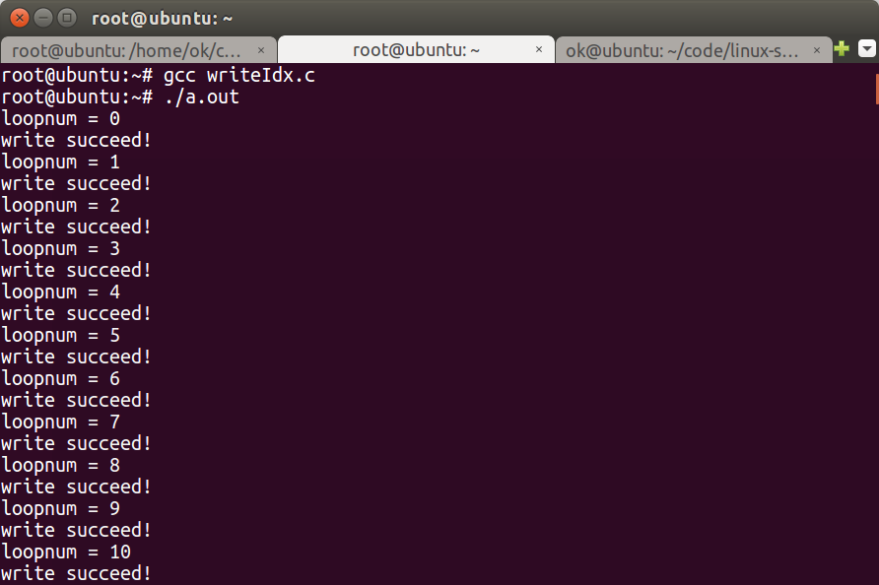
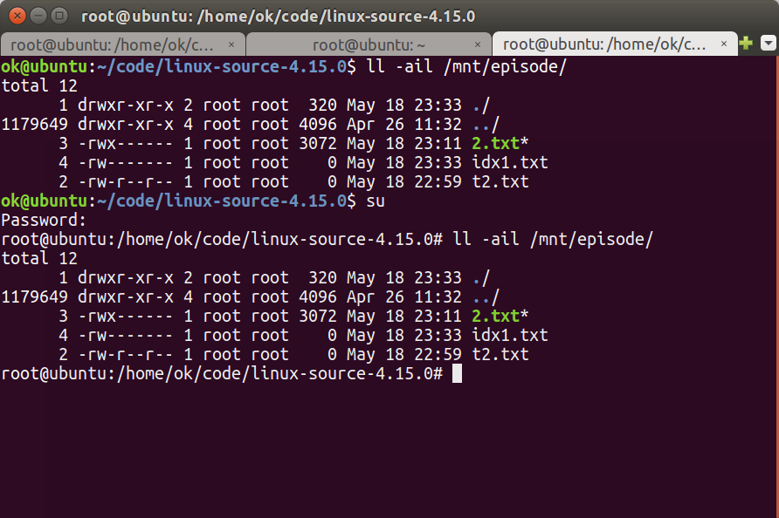
只是把writeTest.c改动啦一下，为什么写不进去呢？先把这个问题解决清楚
我们修改一下writeTest.c中的content以及内存对齐。将
char *content = NULL;
content = memalign(512,512*2);
改成啦char *content =malloc(1024);
看一下啥效果：

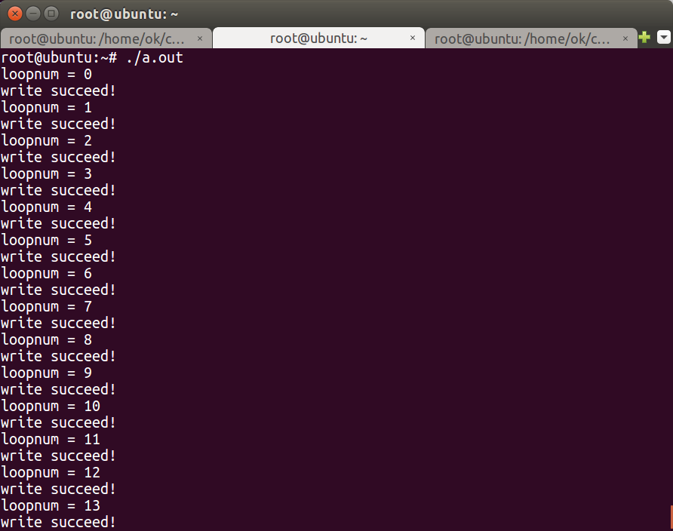
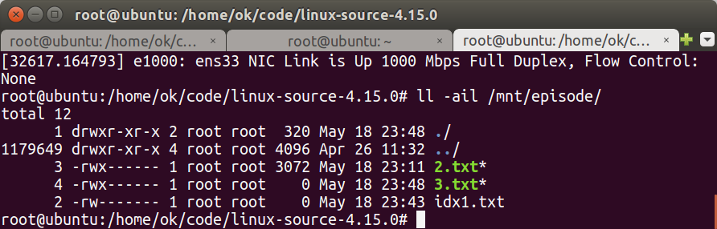
发现新写入的文件3.txt也是空的。看来貌似是因为内存对齐的缘故造成的。

（2）使用memalign在episode文件系统内写文件
将代码改回去，只是增加循环的次数，再看结果4.txt：
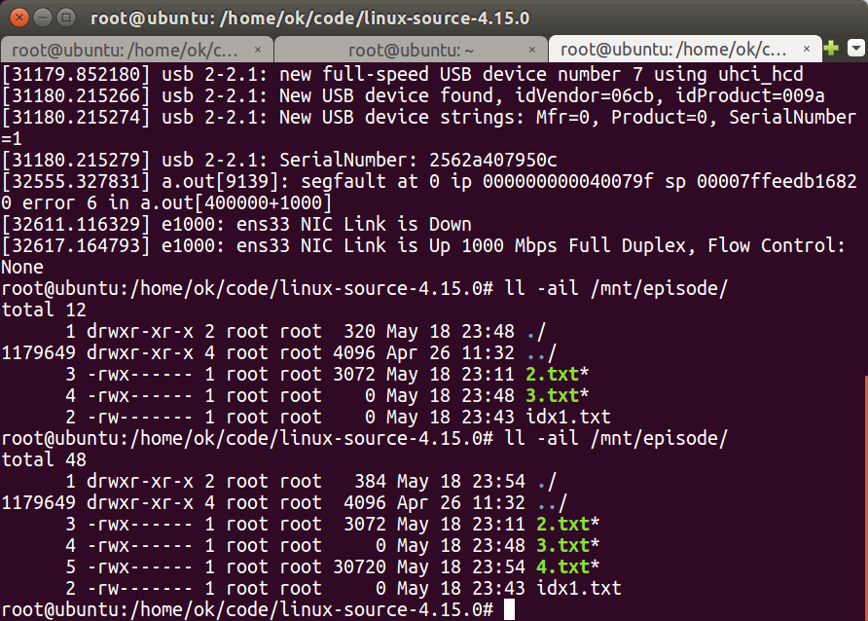
这说明还可能真的是内存需要对齐造成的。

在GNU系统中，malloc或realloc返回的内存块地址都是8的倍数（如果是64位系统，则为16的倍数）。如果你需要更大的粒度，使用memalign。这些函数在头文件“stdlib.h”中声明。
在GNU库中，可以使用函数free释放memalign返回的内存块。
函数：void * memalign (size_t boundary, size_t size)
函数memalign将分配一个由size指定大小，地址是boundary的倍数的内存块。参数boundary必须是2的幂！函数memalign可以分配较大的内存块，并且可以为返回的地址指定粒度。

我们继续测试：
我们基于这种内存对齐和分配，将我们的数据写进这样得到的内存中。
#define _GNU_SOURCE
#include <fcntl.h>
#include <stdio.h>
#include <stdlib.h>
#include <unistd.h>
#include <malloc.h>
#include <malloc.h>
#include <string.h>

void main(){
char *name = "/mnt/episode/idx3.txt";

int fd;
int loopnum=3;
for(int i=0;i<loopnum;i++){
printf("loopnum = %d\n",i);
fd =open(name,O_CREAT|O_RDWR|O_APPEND|O_DIRECT,0600);
if(fd<0) printf("create file failed!");
int32_t off=0;
char buf1[]="abdc123",buf2[]="qwertyui";
int32_t len1=sizeof(buf1)-1,len2=sizeof(buf2)-1;
//char *content = malloc(len1+len2+sizeof(len1)+sizeof(len2));
char *content =NULL;
content = memalign(512,512*2);
memcpy(content+off,&len1,sizeof(len1));
off +=sizeof(len1);
memcpy(content+off,buf1,len1);
off +=len1;
memcpy(content+off,&len2,sizeof(len2));
off +=sizeof(len2);
memcpy(content+off,buf2,len2);
off +=len2;
write(fd,content,1024);
close(fd);
for(int j=0;j<off;j++){
if(content[j]!=0){
if(content[j]<48) printf("%d",content[j]);
else printf("%c",content[j]);
}else{
printf(" ");
}
}
printf("\n");
printf("write succeed!\n");
//free(content);
}
}

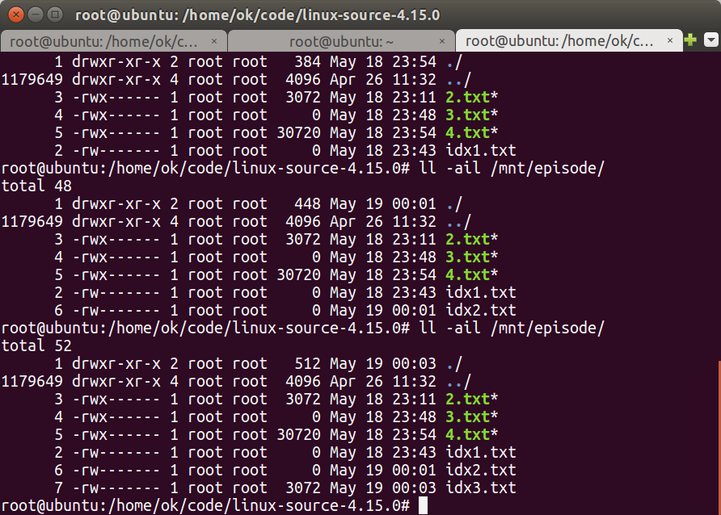
看一下结果，发现文件写入成功啦！这里就是idx3.txt啦！现在，我们去看看这个文件里的内容：
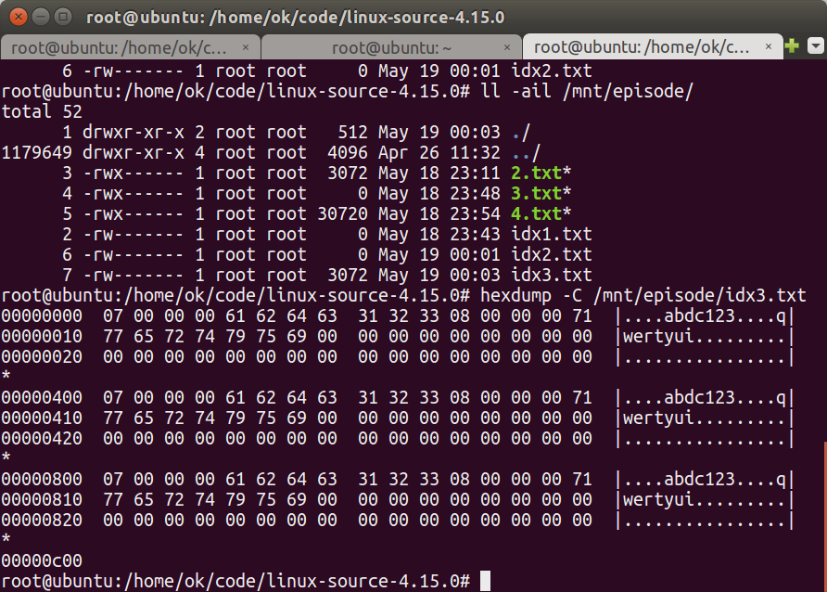
貌似是正确的。
我们再去文件系统看看这个文件：
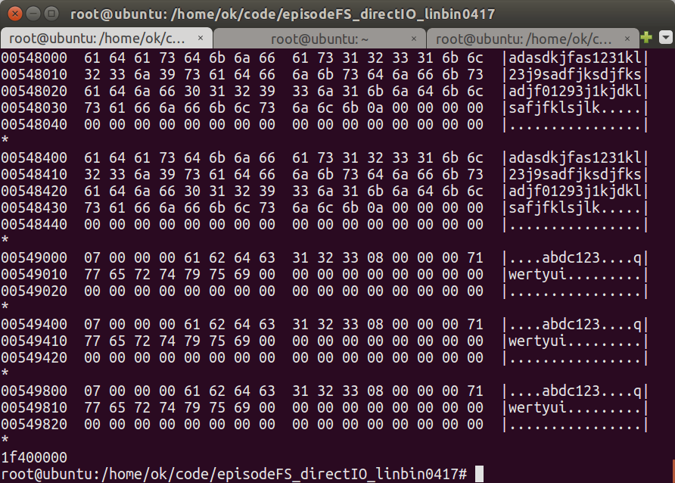
这也是正确的。
这里，我们修改一下write()中最后一个参数为实际的字节数，看看结果如何？
void main(){
char *name = "/mnt/episode/idx8.txt";

int fd;
int loopnum=3;
for(int i=0;i<loopnum;i++){
printf("loopnum = %d\n",i);
fd =open(name,O_CREAT|O_RDWR|O_APPEND|O_DIRECT,0600);
if(fd<0) printf("create file failed!");
int32_t off=0;
char buf1[]="abdc123",buf2[]="qwertyui";
int32_t len1=sizeof(buf1)-1,len2=sizeof(buf2)-1;

char *content;
content = memalign(512,512*2);
for(int j=0;j<20;j++) content[j]='a'+j;
int wnum = write(fd,content,20);
printf("write %d bytes\n",wnum);
content[20]=0;
for(int j=21;j<40;j++) content[j]='A'+j;
wnum = write(fd,content,40);

close(fd);
for(int j=0;j<40;j++){
if(content[j]!=0){
if(content[j]<48) printf("%d",content[j]);
else printf("%c",content[j]);
}else{
printf(" ");
}
}
printf("\n");
printf("write succeed!\n");
free(content);
}
}

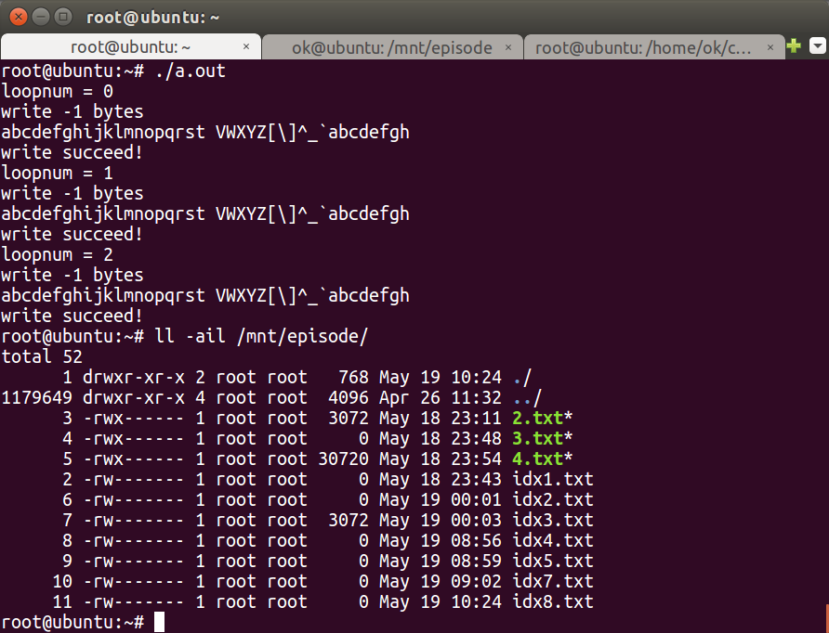
发现基于内存对齐的方式，一次只能把整个content写入，而不能写入一部分内容。
我们再将write（）的最后一个参数改成512看看如何？
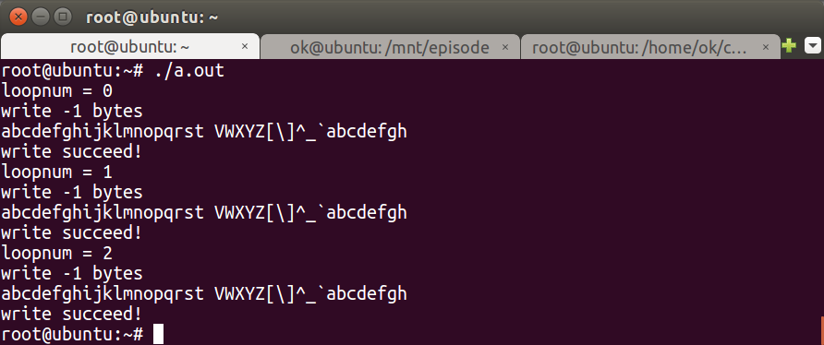
还是不行。因为上述程序中，共有2个write（），第一个只写入20个字节，这个写入是失败的。
现在，将2个write（）的第三个参数都改成512或者1024.
void main(){
char *name = "/mnt/episode/idx8.txt";

int fd;
int loopnum=3;
for(int i=0;i<loopnum;i++){
printf("loopnum = %d\n",i);
fd =open(name,O_CREAT|O_RDWR|O_APPEND|O_DIRECT,0600);
if(fd<0) printf("create file failed!");
int32_t off=0;
char buf1[]="abdc123",buf2[]="qwertyui";
int32_t len1=sizeof(buf1)-1,len2=sizeof(buf2)-1;

char *content;
content = memalign(512,512*2);
for(int j=0;j<20;j++) content[j]='a'+j;
int wnum = write(fd,content,512);
printf("I am here 1.\n");
printf("write %d bytes\n",wnum);
content[20]=0;
for(int j=21;j<40;j++) content[j]='A'+j;
wnum = write(fd,content,1024);
printf("I am here 2.\n");
close(fd);
for(int j=0;j<40;j++){
if(content[j]!=0){
if(content[j]<48) printf("%d",content[j]);
else printf("%c",content[j]);
}else{
printf(" ");
}
}
printf("\n");
printf("write succeed!\n");
free(content);
}
}

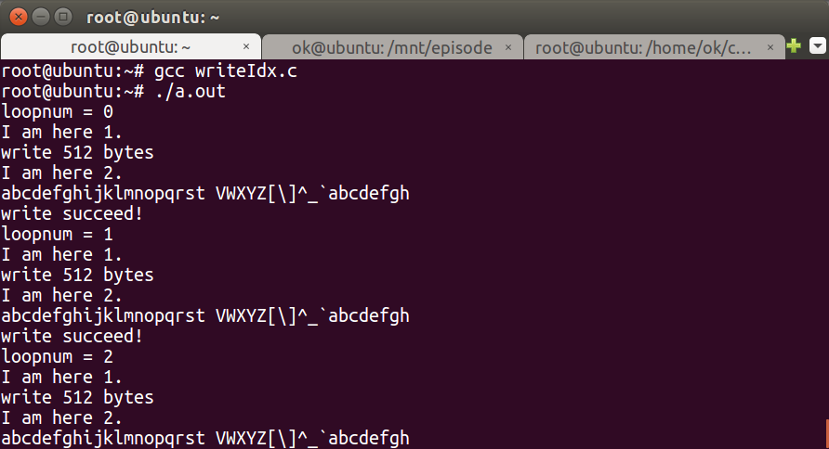

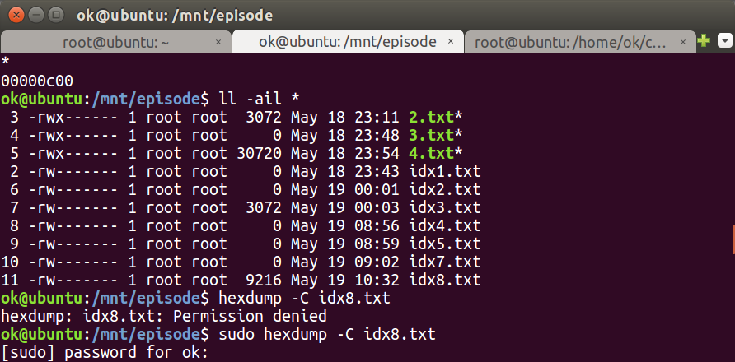
这里看到，已经有数据啦。我们进去看一下实际内容：
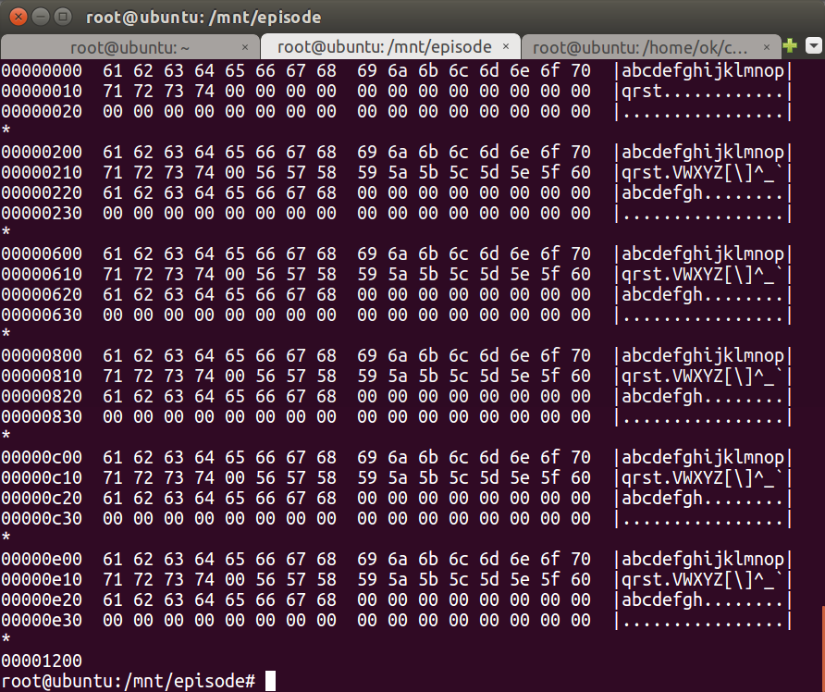
程序中使用3次循环，每次写入1.5k，也就是0x600字节，所以三次共写入0x1200字节。在每次循环中，先写0x200个短的内容，然后再写0x400个长的内容。从上图可以看得出来。

（3）使用memalign向ext4写文件
void main(){
char *name = "./idx7.txt";
int fd;
int loopnum=3;
for(int i=0;i<loopnum;i++){
printf("loopnum = %d\n",i);
fd =open(name,O_CREAT|O_RDWR|O_APPEND|O_DIRECT,0600);
if(fd<0) printf("create file failed!");
int32_t off=0;
char buf1[]="abdc123",buf2[]="qwertyui";
int32_t len1=sizeof(buf1)-1,len2=sizeof(buf2)-1;
char *content;
content = memalign(512,512*2);
for(int j=0;j<20;j++) content[j]='a'+j;
int wnum = write(fd,content,20);
printf("write %d bytes\n",wnum);
content[20]=0;
for(int j=21;j<40;j++) content[j]='A'+j;
wnum = write(fd,content,40);
close(fd);
for(int j=0;j<40;j++){
if(content[j]!=0){
if(content[j]<48) printf("%d",content[j]);
else printf("%c",content[j]);
}else{
printf(" ");
}
}
printf("\n");
printf("write succeed!\n");
}
}

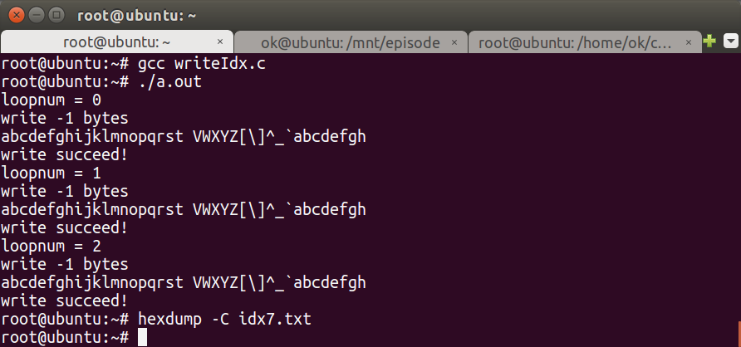
结果是写入失败，文件为空。

（4）不使用memalign向ext4写文件
这里使用2种形式的content进行测试：（1）数组;（2）malloc动态申请。
结果都如下所示：
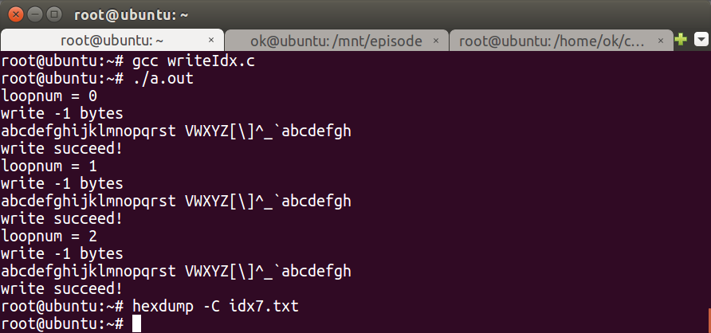
（5）删除O_DIRECT选项后，向ext4写文件
在这里，我们使用三种形式的content进行测试：（1）数组形式;(2)malloc申请动态内存;（3）memalign形式申请内存。
#define _GNU_SOURCE
#include <fcntl.h>
#include <stdio.h>
#include <stdlib.h>
#include <unistd.h>
#include <malloc.h>
#include <malloc.h>
#include <string.h>
void main(){
char *name = "./idx7.txt";
int fd;
int loopnum=3;
for(int i=0;i<loopnum;i++){
printf("loopnum = %d\n",i);
fd =open(name,O_CREAT|O_RDWR|O_APPEND,0600);
if(fd<0) printf("create file failed!");
int32_t off=0;
char buf1[]="abdc123",buf2[]="qwertyui";
int32_t len1=sizeof(buf1)-1,len2=sizeof(buf2)-1;

char content[1024]={0};
for(int j=0;j<20;j++) content[j]='a'+j;
int wnum = write(fd,content,20);
printf("write %d bytes\n",wnum);
content[20]=0;
for(int j=21;j<40;j++) content[j]='A'+j;
wnum = write(fd,content,40);
close(fd);
for(int j=0;j<40;j++){
if(content[j]!=0){
if(content[j]<48) printf("%d",content[j]);
else printf("%c",content[j]);
}else{
printf(" ");
}
}
printf("\n");
printf("write succeed!\n");
}
}

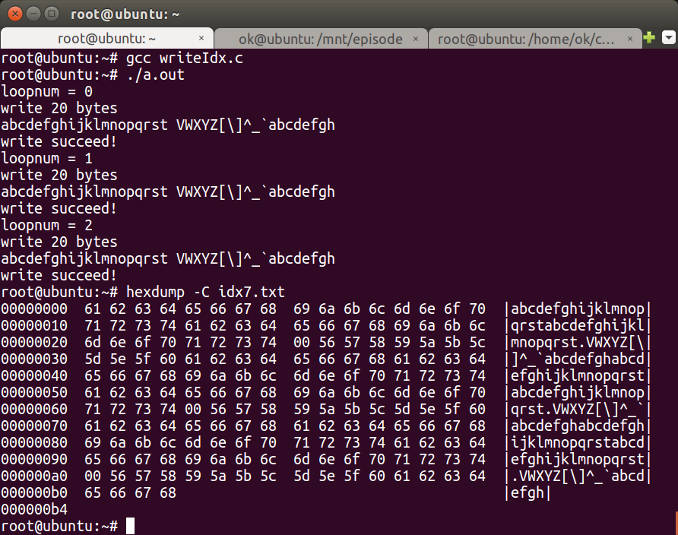
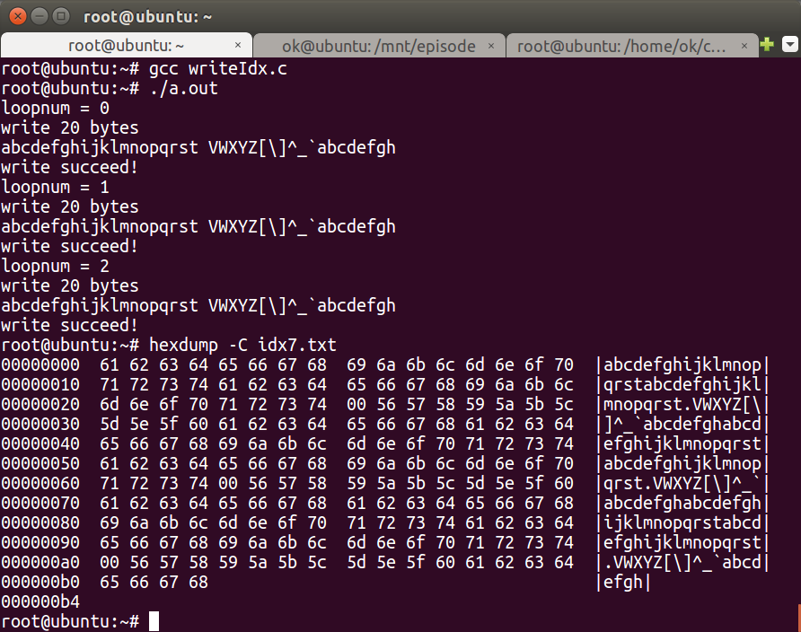
将content修改为malloc动态分配内存空间：依旧是正确的。
接下来，我们使用memalign这种方式，再写ext4
还是可以的。
上述过程，也就确定了，在EXT4中，因为不支持O_DIRECT选项，所以在使用O_DIRECT选项进行write操作的时候，无法写入数据。
到目前为止，我们只能基于这种内存对齐的方式，才能写入成功。
（6）删除O_DIRECT选项后，向episode写文件
下面我们测试一下，不使用o_direct的情况下，使用3种形式的content向episode写文件：（1）使用memalign;（2）使用数组;（3）使用malloc
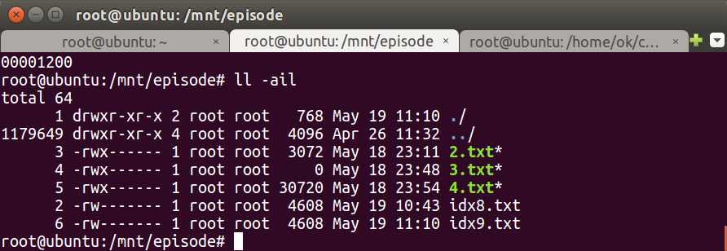

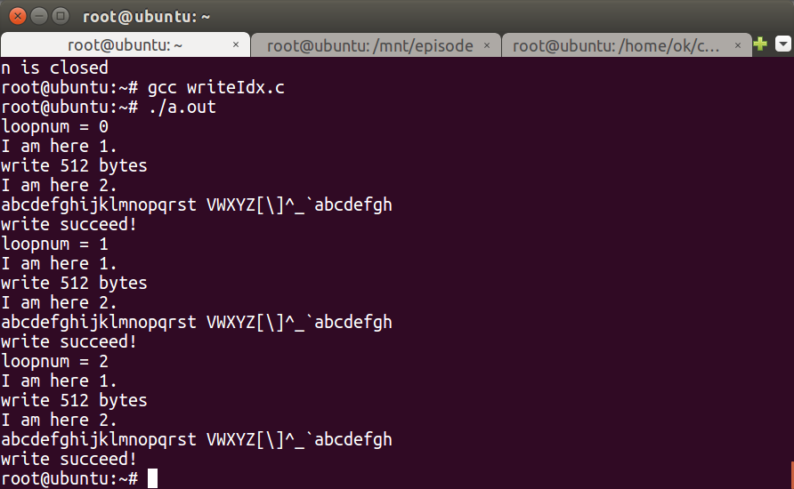
上述为使用memalign形式申请content，可以正确写入idx9.txt。
再使用数组形式，写入idx10.txt
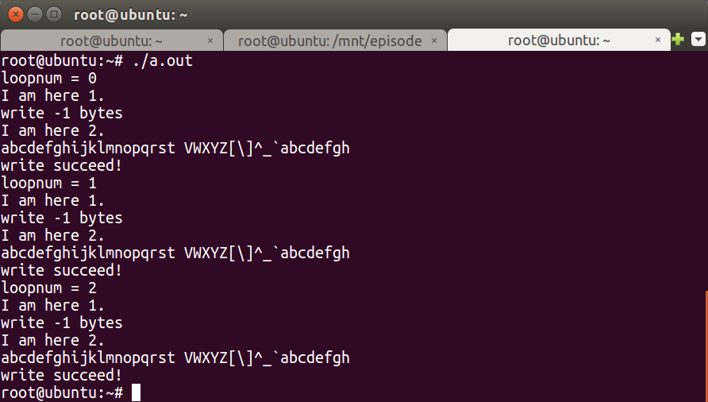
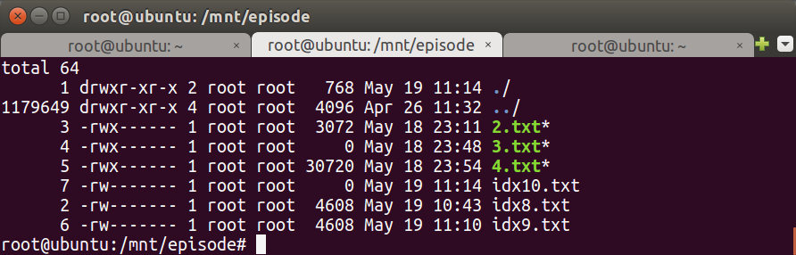

发现写入失败。
再使用malloc形式：
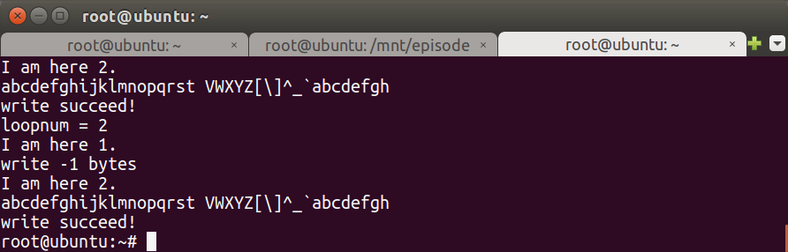
发现还是写入失败。
现在回过头来，我们回忆一下episode中文件的write函数：
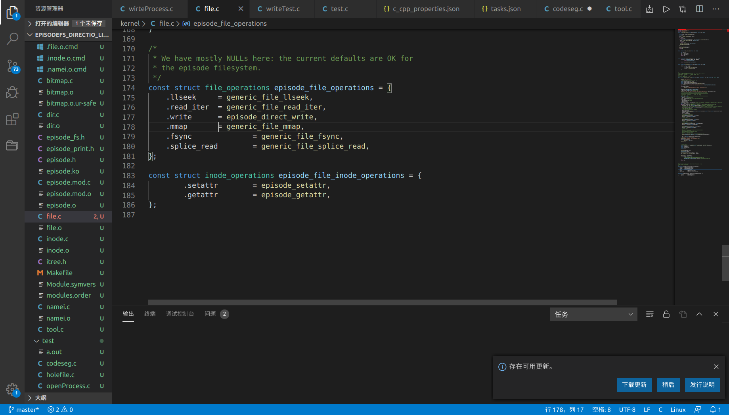
这里绑定了episode文件系统使用episode_direct_write进行写入。而它底层又调用VFS提供的blockdev_direct_IO（）相关函数。这些函数对写入过程进行了要求。虽然这里没有在open（）中指定O_DIRECT标志，但是文件系统的write已经绑定了使用direct方式，所以，我们不能象原来那样，使用多种方式、没有过多限制地写入。（因为一般的write（）绑定的是general_XXX_write()，这些一般不需要内存对齐等）。
经过上述测试，再加上相关资料调研，得到如下结论：
linux c 的open函数使用 o_direct 方式进行写入，必须使用memalign
上面大量测试证明，在linux下使用open函数以direct方式写入文件，如果按照传统的方式一直写不进去内容，后面发现必须要512字节对齐才可以。使用new或者malloc分配的内存是无法在O_DIRECT选项下工作的，必须使用posix_memalign(或valloc, memalign，这两个函数已经被标记为废弃)。

读写操作的传输数据大小和缓冲区地址都需要按照一定的规则对齐：

Linux下，对于不同的文件系统和内核版本，需要的对齐边界不同，也没有统一的接口可以获取到该边界值。
- 对于kernel 2.4版本：传输大小和缓冲区地址均需要按照访问文件系统的逻辑块大小对齐，比如文件系统的块大小是4K，buffer地址需要按照4K对齐，需要读写4K倍数的数据

- 对于kernel 2.6版本：传输大小和缓冲区地址按照目标存储设备的扇区大小（一般512）对齐
在open文件的时候传入O_DIRECT标志，绕过缓冲区高速缓存直接I/O. 但是存在如下限制：
- 用于传递数据的缓冲区，其内存边界必须对齐为块大小的整数倍。
- 用于传输数据的缓冲区，其内存边界必须为块大小的整数倍。
- 待传输数据的长度必须是块大小的整数倍。
- 如果不遵守上述任一条，将导致EINVAL错误。
块大小(block size)指设备的物理块大小，通常为512字节.
可使用memalign （malloc.h）来分配指定地址对齐的资源接口：void *memalign(size_t boundary, size_t size);

此时，我们还没有修改关于index的写入操作。下面，我们修改 episode_direct_write。
这里，我们需要记住：在当前版本的episode中，读写过程都需要内存对齐（在未来的episode中，只要使用了direct方式进行读写，应该还是会存在这个限制）！！！！
仔细想一下，也可以发现，这种限制下，我们进行写入的时候，还要将buf填充为512或者512的2^{n}倍数。
3. 修改static ssize_t episode_direct_write(struct file *filp, const char __user *buf, size_t len, loff_t *ppos)之后进行测试

（1）重新编译并格式化“磁盘”生成新的文件系统
然后再重新编译episode.ko（因为episode_inode_info变了）
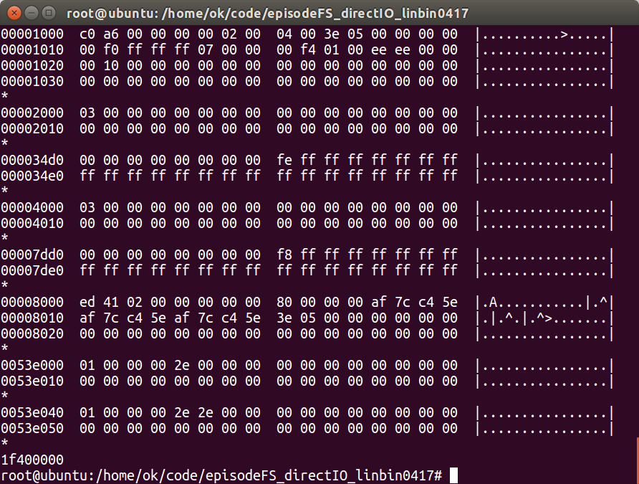
这里，我们看一下落盘的inode信息（每一个inode长度为128字节）：
struct episode_inode {
__u16 i_mode;
__u16 i_nlinks;
__u16 i_uid;
__u16 i_gid;
__u32 i_size;
__u32 i_atime;
__u32 i_mtime;
__u32 i_ctime;
__u32 i_zone[10];
__u64 i_lastrecordpos;//jsc
__u64 i_padd0[7];//jsc
};

字段 | 磁盘二进制值 | 实际值 | 意义
__u16 i_mode | Ed 41 | 0x41ed | 代表目录文件，权限755
__u16 i_nlinks | 02 00 | 0x0002 | 根目录初始化时只有2个链接，也就是.和..
__u16 i_uid | 00 00 | 0000 | 表示root用户
__u16 i_gid | 00 00 | 0000 | 表示root组
__u32 i_size | 80 00 00 00 | 0x00000080 | 此时因为根目录下没有实际内容，所以它只占用了128字节，它们由2个目录项.和..构成，每个目录项64字节。
__u32 i_atime | Af 7c c4 5e | 0x5ec47caf | 十进制的1589935279，表示1970年以来的秒数
__u32 i_mtime | Af 7c c4 5e | 0x5ec47caf | 十进制的1589935279，表示1970年以来的秒数
__u32 i_ctime | Af 7c c4 5e | 0x5ec47caf | 十进制的1589935279，表示1970年以来的秒数
__u32 i_zone[10] | 3e 05 0000  00 00 0000  ... | 0x0000053e  0x00000000 | 40个字节，存储三级地址。目前只用到了一个直接索引53e，表示数据存到了第53e个block，也就是0x53e000所在的位置。对照发现是正确的
__u64 i_lastrecordpos | 0000 0000 0000 0000 |  | 目录文件的inode中，此参数无意义，应该一直为0.
__u64 i_padd0[7] |  |  | 为了凑齐128字节的填充，共56字节。

（2）写文件到新的文件系统并查看dmesg
使用前面用到的writeIdx.c，还是基于memalign进行写入测试。主要是查看文件能否写入，以及写入过程中的系统内核输出。

#define _GNU_SOURCE
#include <fcntl.h>
#include <stdio.h>
#include <stdlib.h>
#include <unistd.h>
#include <malloc.h>
#include <malloc.h>
#include <string.h>

void main(){
char *name = "/mnt/episode/idx0.txt";

int fd;
int loopnum=3;
for(int i=0;i<loopnum;i++){
printf("loopnum = %d\n",i);
fd =open(name,O_CREAT|O_RDWR|O_APPEND|O_DIRECT,0600);
if(fd<0) printf("create file failed!");
int32_t off=0;
char buf1[]="abdc123",buf2[]="qwertyui";
int32_t len1=sizeof(buf1)-1,len2=sizeof(buf2)-1;
//char *content = malloc(len1+len2+sizeof(len1)+sizeof(len2));
// char content[1024]={0};
//char * content =malloc(1024*sizeof(char));
char *content;
/*content = memalign(512,512*2);
for(int j=0;j<20;j++) content[j]='a'+j;
int wnum = write(fd,content,512);
printf("I am here 1.\n");
printf("write %d bytes\n",wnum);
content[20]=0;
for(int j=21;j<40;j++) content[j]='A'+j;
wnum = write(fd,content,1024);
printf("I am here 2.\n");*/
content = memalign(512,512*2);
// content = malloc(1024*sizeof(char));
// memset(content,0,1024);
memcpy(content+off,&len1,sizeof(len1));
off +=sizeof(len1);
memcpy(content+off,buf1,len1);
off +=len1;
memcpy(content+off,&len2,sizeof(len2));
off +=sizeof(len2);
memcpy(content+off,buf2,len2);
off +=len2;
int retnum = write(fd,content,1024);
printf("write bytes :%d\n",retnum);
close(fd);
for(int j=0;j<40;j++){
if(content[j]!=0){
if(content[j]<48) printf("%d",content[j]);
else printf("%c",content[j]);
}else{
printf(" ");
}
}
printf("\n");
printf("write succeed!\n");
free(content);
}
}

输出出错：
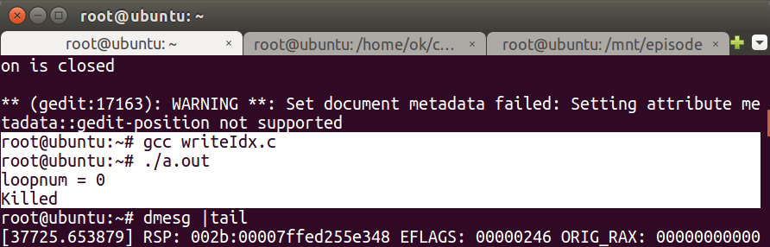
查看文件是否创建成功：
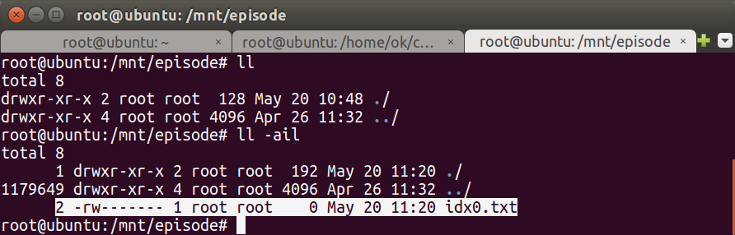
文件创建成功，只不过为空。
查看系统日志：
[37725.645804] I am here! and the user buf size is 1024
[37725.645812] The last data record position: 4096
current postion:0
[37725.645818] buff size 8
[37725.647660] BUG: unable to handle kernel paging request at 0000000001955600
[37725.647690] IP: mid+0xc/0x80 [episode]
[37725.647696] PGD 8000000009f8b067 P4D 8000000009f8b067 PUD 4df81067 PMD e0f8067 PTE 8000000090fa0867
[37725.647711] Oops: 0001 [#1] SMP PTI
[37725.649451] Modules linked in: episode(OE) rfcomm bnep coretemp crct10dif_pclmul crc32_pclmul snd_ens1371 snd_ac97_codec ghash_clmulni_intel gameport ac97_bus snd_pcm pcbc snd_seq_midi snd_seq_midi_event aesni_intel aes_x86_64 vmw_balloon crypto_simd glue_helper cryptd intel_rapl_perf snd_rawmidi input_leds joydev serio_raw btusb btrtl btbcm snd_seq snd_seq_device snd_timer btintel bluetooth snd ecdh_generic soundcore shpchp i2c_piix4 vmw_vsock_vmci_transport mac_hid vsock vmw_vmci binfmt_misc parport_pc ppdev lp parport autofs4 hid_generic usbhid hid psmouse vmwgfx ttm drm_kms_helper syscopyarea sysfillrect sysimgblt fb_sys_fops ahci drm mptspi libahci mptscsih mptbase e1000 scsi_transport_spi pata_acpi [last unloaded: episode]
[37725.649732] CPU: 0 PID: 17208 Comm: a.out Tainted: G OE 4.15.0-72-generic #81~16.04.1-Ubuntu
[37725.649739] Hardware name: VMware, Inc. VMware Virtual Platform/440BX Desktop Reference Platform, BIOS 6.00 07/02/2015
[37725.649761] RIP: 0010:mid+0xc/0x80 [episode]
[37725.649768] RSP: 0018:ffffb94ac5697e28 EFLAGS: 00010246
[37725.649777] RAX: 0000000000000000 RBX: 0000000000000002 RCX: 0000000000000004
[37725.649783] RDX: 0000000000000000 RSI: 0000000001955600 RDI: ffffb94ac5697e5c
[37725.649789] RBP: ffffb94ac5697e90 R08: 0000000000000001 R09: 00000000000008cd
[37725.649795] R10: ffff8e9a5a8ff180 R11: 00000000000008cd R12: 0000000000000000
[37725.649801] R13: 0000000000000000 R14: 0000000000000000 R15: ffff8e9a5a8ff180
[37725.649809] FS: 00007f7c95277700(0000) GS:ffff8e9afa600000(0000) knlGS:0000000000000000
[37725.649814] CS: 0010 DS: 0000 ES: 0000 CR0: 0000000080050033
[37725.649820] CR2: 0000000001955600 CR3: 000000000f48e003 CR4: 00000000003606f0
[37725.650020] Call Trace:
[37725.651102] ? episode_direct_write+0x13a/0x220 [episode]
[37725.652434] __vfs_write+0x1b/0x40
[37725.652458] vfs_write+0xb8/0x1b0
[37725.652467] ? do_sys_open+0x1b4/0x290
[37725.652477] SyS_write+0x5c/0xe0
[37725.653225] do_syscall_64+0x73/0x130
[37725.653859] entry_SYSCALL_64_after_hwframe+0x3d/0xa2

首先，从上面的输出可以看到，在获取lastrecord position的时候得到的结果是错误的。我们去看一下文件系统中，关于本文件idx0.txt的inode部分，看看是不是错误的。如果是错误的，那就得去修改创建文件的时候对lastrecposition的初始化了。
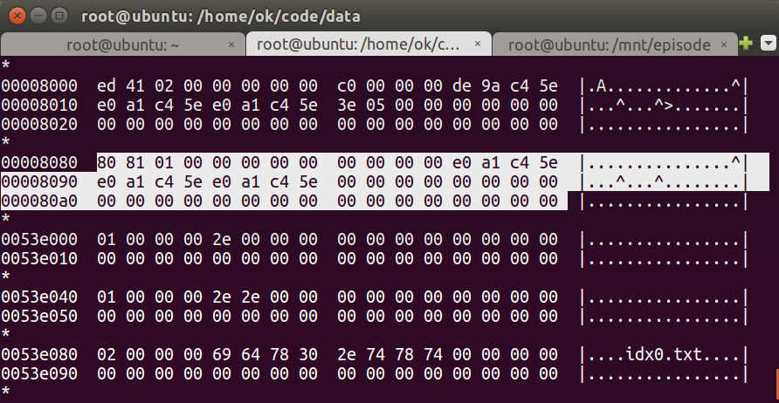
查看inode数据和文件数据（目前为空，只是在/目录下增加了一个目录项）：
（1）inode部分

字段 | 磁盘二进制值 | 实际值 | 意义
__u16 i_mode | 80 81 | 0x8180 | 代表普通文件，权限600
__u16 i_nlinks | 01 00 | 0x0001 | 普通文件初始化时只有1个链接，也就是它自身
__u16 i_uid | 00 00 | 0000 | 表示root用户
__u16 i_gid | 00 00 | 0000 | 表示root组
__u32 i_size | 00 00 00 00 | 0x00000000 | 此时因为空文件没有实际内容，所以还没有分配数据block，所以大小为0。
__u32 i_atime | E0 a1 c4 5e | 0x5ec4a1e0 | 十进制的1589944800，表示1970年以来的秒数。比前面生成文件系统的时间晚了9521s，也就是差了2小时38分钟41秒
__u32 i_mtime | E0 a1 c4 5e | 0x5ec4a1e0 | 十进制的1589944800，表示1970年以来的秒数。比前面生成文件系统的时间晚了9521s，也就是差了2小时38分钟41秒
__u32 i_ctime | E0 a1 c4 5e | 0x5ec4a1e0 | 十进制的1589944800，表示1970年以来的秒数。比前面生成文件系统的时间晚了9521s，也就是差了2小时38分钟41秒
__u32 i_zone[10] | 00 00 0000  00 00 0000  ... | 0x00000000  0x00000000 | 0个字节，存储三级地址。目前还没有分配数据block来存储数据，所以不占用数据block。
__u64 i_lastrecordpos | 0000 0000 0000 0000 |  | 普通文件的inode中，此参数表示上一条数据记录的位置。初始化时应该为0.
__u64 i_padd0[7] |  |  | 为了凑齐128字节的填充，共56字节。
（2）数据部分：因为文件为空，暂时没有分配数据块进行存储。只是在其父目录对应的数据块内增加了一个目录项，也就是0x53e080开始的地方。
目前来看，数据是正确的，但是dmesg显示出来的The last data record position: 4096, current postion:0 是错误的。因为它显示的 last data record position: 4096是错误的。应该是0才对。我们回想一下，我们应该在创建文件的时候，对i_lastrecordpos进行初始化，而我们当时没有考虑着一块。现在：
- 修改episode_new_inode（）函数，增加对i_lastrecordpos的初始化。
memset(&episode_i(inode)->i_lastrecordpos,0,sizeof(episode_i(inode)->i_lastrecordpos));

- 增加一个获取episode_inode中的i_lastrecordpos的函数
static inline __u64 i_lastrecordpos(struct inode *inode)
{
return episode_i(inode)->i_lastrecordpos;
};

- 修改episode_direct_write()中获取i_lastrecordpos的方法，改为使用上述方法
- 大量增加printk进行输出
修改后的episode_direct_write()的代码如下：
static ssize_t episode_direct_write(struct file *filp, const char __user *buf, size_t len, loff_t *ppos)
{
//构造新的buff，然后遍历buf，创建新的记录，填充到buff中。jsc 0510
/*******************************************************************
* Prev next timestamp offset len data
* 8 8 4 8 4 k
* ****************************************************************/
char * buff = NULL;
__u32 pos = 0;//buf内的偏移量
__u32 dataSizeinRec = 0;//buf内当前数据记录的数据段长度
__u32 tmp= 0;
__u32 bufLen = 0;//buf的长度
__u32 timestamp = 0;//时间戳
__u32 position=0;
__u64 prev = 0,next = 0,offset = 0;//在文件中，当前记录的前一个记录的起始位置、next字段起始位置，以及当前记录的数据段位置
char lenSeg[sizeof(dataSizeinRec)],time[sizeof(timestamp)];//用于记录长度和时间的临时变量
char * ptr8;
int i;
__u64 tmpLen;
__u64 curPos;
__u64 lastRecPos = 0;
//读取inode中的上一条记录的位置，jsc 0510
struct episode_inode * raw_inode;
struct inode * inode = file_inode(filp);
struct episode_inode_info *episode_inode = episode_i(inode);
struct kiocb kiocb;
struct iov_iter iter;
ssize_t ret;
struct iovec iov;

if(!inode){
printk("The inode got from the filp %s is null!\n",filp->f_path.dentry->d_iname);
}
if(!episode_inode){
printk("The episode_inode got from the inode is null!\n");
}
printk("I am here! and the user buf size is %d\n" ,len);
lastRecPos = episode_inode->i_lastrecordpos;
tmpLen = i_lastrecordpos(inode);
curPos = inode->i_size;//文件游标位置
printk("The last data record position: %ld\t tmpLen=%ld\n current postion:%ld\n",lastRecPos,tmpLen,curPos);
if(len%512 != 0)
{
printk("user buf len %lu mod 512!=0, now return -1! \n",len);
return -1;
}
//这里，后续可以先读取一遍buf，得到具体的record数量n，因为对于每条record，扩展需要添加的字节数是固定的，8+8+8+4=28字节，则比原来需要增加28n字节，然后将len+28n向上取512的整数倍，即为buff的长度
// buff = memalign(512,(1+len/512)*512);
buff = kmalloc((1+len/512)*512*sizeof(char), GFP_KERNEL);
if(!buff)
{
printk("kmalloc failed for the buff!\n");
}
printk("buff size %d\n",sizeof(buff));

while(pos < bufLen-1){ //遍历buf中的每一条记录，进行扩充，形成新的结构，然后放到buff中。
mid(lenSeg, buf, pos, pos+sizeof(dataSizeinRec));//获取buf中一条记录的长度字段
//dataSizeinRec = atoi(lenSeg);//不能使用atoi转换成数字长度，因为它是将“12345”转成12345，前面的"12345“占5位，而int实际上只占4位，在buf中应该是12345的4字节的二进制表示
if(!lenSeg){
printk("lenSeg parse failed!\n");
}
memcpy(&dataSizeinRec,lenSeg,sizeof(dataSizeinRec));//将lenSeg表达的内容强制转换成int
printk("data size in the record is %d\n",dataSizeinRec);
//构造索引结构和索引信息
//prev,next,timestamp,offset,len,data
prev = lastRecPos;
next = curPos+sizeof(prev)+sizeof(next)+sizeof(timestamp)+sizeof(offset)+sizeof(dataSizeinRec)+dataSizeinRec+sizeof(prev);
timestamp = getCurrentTime();
printk("Current time: %ld\n",timestamp);
offset = curPos;
len = dataSizeinRec;
//先用itoa，再使用memcpy？
//itoa(prev,ptr8,10);
memcpy(&buff[position],&prev,sizeof(prev));
position = position +sizeof(prev);
//ptr8 = NULL;
printk("current postion = %d\n",position);
//itoa(next,ptr8,10);
memcpy(&buff[position],&next,sizeof(next));
position = position +sizeof(next);
//ptr8 = NULL;
printk("current postion = %d\n",position);
//itoa(timestamp,time,10);
memcpy(&buff[position],&timestamp,sizeof(timestamp));
position = position +sizeof(timestamp);
printk("current postion = %d\n",position);
//itoa(curPos,ptr8,10);
memcpy(&buff[position],&curPos,sizeof(curPos));
position = position +sizeof(curPos);
printk("current postion = %d\n",position);
//ptr8 = NULL;
/*
memcpy(&buff[position],lenSeg,sizeof(dataSizeinRec));
position = position +4;
memcpy(&buff[position],&buf[4],len-4);
position = position +len-4;
*/
//copy buf中该数据记录到buff中,替换上面的两次memcpy()调用
memcpy(&buff[position],&buf[pos],sizeof(dataSizeinRec)+dataSizeinRec);

pos = pos+sizeof(dataSizeinRec)+dataSizeinRec;
printk("current pos:%d\n",pos);
}
printk("After extending, data in buff are:\n");
for(i=0;i<pos;i++){
printk("%c",buff[i]);
}
printk("\n");

//修改buf，jsc
// struct iovec iov = { .iov_base = (void __user *)buf, .iov_len = len };
iov.iov_base = (void __user *)buff;
iov.iov_len = position+1;//此时buff的长度应为512整数倍。但这里的position+1却不一定，所以这里填写什么需要确认一下

init_kiocb(&kiocb, filp);
kiocb.ki_pos = *ppos;
iov_iter_init(&iter, WRITE, &iov, 1, len);

ret = generic_file_write_iter(&kiocb, &iter);

BUG_ON(ret == -EIOCBQUEUED);
if (ret > 0){
*ppos = kiocb.ki_pos;
//最后一条的写入位置，即offset需要保留到inode中。
episode_inode->i_lastrecordpos = offset;//这个不知道能不能写回？
}
kfree(buff);
return ret;
}

（3）接下来重新编译episode.ko再进行测试
首先，是清理现场：
root@ubuntu:/mnt# umount -d /mnt/episode/
root@ubuntu:/mnt# losetup --find
/dev/loop0
root@ubuntu:/mnt# rmmod episode
root@ubuntu:/mnt# lsmod |grep episode

然后才能编译修改后的episode模块：
root@ubuntu:/home/ok/code/episodeFS_directIO_linbin0417/kernel# make
make -C /lib/modules/4.15.0-72-generic/build M=/home/ok/code/episodeFS_directIO_linbin0417/kernel modules
make[1]: Entering directory '/usr/src/linux-headers-4.15.0-72-generic'
CC [M] /home/ok/code/episodeFS_directIO_linbin0417/kernel/inode.o
/home/ok/code/episodeFS_directIO_linbin0417/kernel/inode.c: In function ‘__episode_iget’:
/home/ok/code/episodeFS_directIO_linbin0417/kernel/inode.c:455:9: warning: format ‘%ld’ expects argument of type ‘long int’, but argument 2 has type ‘__u64 {aka long long unsigned int}’ [-Wformat=]
printk("[inode.c, __episode_iget()] The i_lastrecordpos=%ld\n",episode_inode->
^
CC [M] /home/ok/code/episodeFS_directIO_linbin0417/kernel/file.o
/home/ok/code/episodeFS_directIO_linbin0417/kernel/file.c: In function ‘episode_direct_write’:
/home/ok/code/episodeFS_directIO_linbin0417/kernel/file.c:106:16: warning: format ‘%d’ expects argument of type ‘int’, but argument 2 has type ‘size_t {aka long unsigned int}’ [-Wformat=]
printk("I am here! and the user buf size is %d\n" ,len);
^
/home/ok/code/episodeFS_directIO_linbin0417/kernel/file.c:110:16: warning: format ‘%ld’ expects argument of type ‘long int’, but argument 2 has type ‘__u64 {aka long long unsigned int}’ [-Wformat=]
printk("The last data record position: %ld\t tmpLen=%ld\n current posti
^
/home/ok/code/episodeFS_directIO_linbin0417/kernel/file.c:110:16: warning: format ‘%ld’ expects argument of type ‘long int’, but argument 3 has type ‘__u64 {aka long long unsigned int}’ [-Wformat=]
/home/ok/code/episodeFS_directIO_linbin0417/kernel/file.c:110:16: warning: format ‘%ld’ expects argument of type ‘long int’, but argument 4 has type ‘__u64 {aka long long unsigned int}’ [-Wformat=]
/home/ok/code/episodeFS_directIO_linbin0417/kernel/file.c:123:16: warning: format ‘%d’ expects argument of type ‘int’, but argument 2 has type ‘long unsigned int’ [-Wformat=]
printk("buff size %d\n",sizeof(buff));
^
/home/ok/code/episodeFS_directIO_linbin0417/kernel/file.c:126:24: warning: passing argument 2 of ‘mid’ discards ‘const’ qualifier from pointer target type [-Wdiscarded-qualifiers]
mid(lenSeg, buf, pos, pos+sizeof(dataSizeinRec));//获取buf中一��
^
In file included from /home/ok/code/episodeFS_directIO_linbin0417/kernel/file.c:1:0:
/home/ok/code/episodeFS_directIO_linbin0417/kernel/episode.h:72:13: note: expected ‘char *’ but argument is of type ‘const char *’
extern void mid(char *dst,char *src, int n, int m);
^
/home/ok/code/episodeFS_directIO_linbin0417/kernel/file.c:128:15: warning: the address of ‘lenSeg’ will always evaluate as ‘true’ [-Waddress]
if(!lenSeg){
^
/home/ok/code/episodeFS_directIO_linbin0417/kernel/file.c:138:19: warning: format ‘%ld’ expects argument of type ‘long int’, but argument 2 has type ‘__u32 {aka unsigned int}’ [-Wformat=]
printk("Current time: %ld\n",timestamp);
^
/home/ok/code/episodeFS_directIO_linbin0417/kernel/file.c:91:32: warning: unused variable ‘raw_inode’ [-Wunused-variable]
struct episode_inode * raw_inode;
^
/home/ok/code/episodeFS_directIO_linbin0417/kernel/file.c:83:16: warning: unused variable ‘ptr8’ [-Wunused-variable]
char * ptr8;
^
/home/ok/code/episodeFS_directIO_linbin0417/kernel/file.c:82:45: warning: unused variable ‘time’ [-Wunused-variable]
char lenSeg[sizeof(dataSizeinRec)],time[sizeof(timestamp)];//用于记
^
/home/ok/code/episodeFS_directIO_linbin0417/kernel/file.c:77:15: warning: unused variable ‘tmp’ [-Wunused-variable]
__u32 tmp= 0;
^
CC [M] /home/ok/code/episodeFS_directIO_linbin0417/kernel/dir.o
CC [M] /home/ok/code/episodeFS_directIO_linbin0417/kernel/tool.o
In file included from ./include/uapi/linux/posix_types.h:5:0,
from ./include/uapi/linux/types.h:14,
from ./include/linux/types.h:6,
from /home/ok/code/episodeFS_directIO_linbin0417/kernel/episode_fs.h:4,
from /home/ok/code/episodeFS_directIO_linbin0417/kernel/episode.h:4,
from /home/ok/code/episodeFS_directIO_linbin0417/kernel/tool.c:1:
/home/ok/code/episodeFS_directIO_linbin0417/kernel/tool.c: In function ‘mid’:
./include/linux/stddef.h:8:14: warning: ‘return’ with a value, in function returning void
#define NULL ((void *)0)
^
/home/ok/code/episodeFS_directIO_linbin0417/kernel/tool.c:48:22: note: in expansion of macro ‘NULL’
if(m>len) return NULL;
^
/home/ok/code/episodeFS_directIO_linbin0417/kernel/tool.c: In function ‘right’:
/home/ok/code/episodeFS_directIO_linbin0417/kernel/tool.c:73:5: warning: suggest parentheses around assignment used as truth value [-Wparentheses]
while(*(q++) = *(p++));
^
LD [M] /home/ok/code/episodeFS_directIO_linbin0417/kernel/episode.o
Building modules, stage 2.
MODPOST 1 modules
CC /home/ok/code/episodeFS_directIO_linbin0417/kernel/episode.mod.o
LD [M] /home/ok/code/episodeFS_directIO_linbin0417/kernel/episode.ko
make[1]: Leaving directory '/usr/src/linux-headers-4.15.0-72-generic'
root@ubuntu:/home/ok/code/episodeFS_directIO_linbin0417/kernel#

root@ubuntu:/home/ok/code/episodeFS_directIO_linbin0417/kernel# insmod episode.ko
root@ubuntu:/home/ok/code/episodeFS_directIO_linbin0417/kernel# cd ../../data/
root@ubuntu:/home/ok/code/data# losetup --find
/dev/loop0
root@ubuntu:/home/ok/code/data# losetup -f 05201047
root@ubuntu:/home/ok/code/data# mount /dev/loop0 /mnt/episode/
root@ubuntu:/home/ok/code/data#
这里，我们使用上午创建的那个文件系统继续进行测试。因为我们没有修改inode，sb，bitmap等相关结构，所以没必要重新创建文件系统。
解析来，我们使用writeIdx.c再写一个新文件。这里必须写一个新的文件，而不能是覆盖老文件，因为我们修改了episode_new_inode()，所以会修改inode的内容。而原来的文件已经创建啦，inode信息已经存在了。我们创建idx1.txt，然后对比它和idx0.txt的区别。

[54155.158832] [inode.c, __episode_iget()] The i_lastrecordpos=0
[54358.275999] [inode.c, __episode_iget()] The i_lastrecordpos=0
[54391.050288] [bitmap.c, episode_new_inode()] ino:3, i_blocks:0, ctime:1589961466, lastrecordpos:0
[54391.050840] I am here! and the user buf size is 1024
[54391.050849] The last data record position: 0 tmpLen=0
current postion:0
[54391.050857] buff size 8
[54391.105316] BUG: unable to handle kernel paging request at 000000000139f600
[54391.105354] IP: mid+0xc/0x80 [episode]
[54391.105361] PGD 80000000b0a8c067 P4D 80000000b0a8c067 PUD 41c13067 PMD ec14067 PTE 800000007319d867
[54391.105378] Oops: 0001 [#2] SMP PTI
[54391.106249] Modules linked in: episode(OE) rfcomm bnep coretemp crct10dif_pclmul crc32_pclmul snd_ens1371 snd_ac97_codec ghash_clmulni_intel gameport ac97_bus snd_pcm pcbc snd_seq_midi snd_seq_midi_event aesni_intel aes_x86_64 vmw_balloon crypto_simd glue_helper cryptd intel_rapl_perf snd_rawmidi input_leds joydev serio_raw btusb btrtl btbcm snd_seq snd_seq_device snd_timer btintel bluetooth snd ecdh_generic soundcore shpchp i2c_piix4 vmw_vsock_vmci_transport mac_hid vsock vmw_vmci binfmt_misc parport_pc ppdev lp parport autofs4 hid_generic usbhid hid psmouse vmwgfx ttm drm_kms_helper syscopyarea sysfillrect sysimgblt fb_sys_fops ahci drm mptspi libahci mptscsih mptbase e1000 scsi_transport_spi pata_acpi [last unloaded: episode]
[54391.106463] CPU: 1 PID: 21207 Comm: a.out Tainted: G D OE 4.15.0-72-generic #81~16.04.1-Ubuntu
[54391.106467] Hardware name: VMware, Inc. VMware Virtual Platform/440BX Desktop Reference Platform, BIOS 6.00 07/02/2015
[54391.106483] RIP: 0010:mid+0xc/0x80 [episode]
[54391.106488] RSP: 0018:ffffb94ac529fe20 EFLAGS: 00010246
[54391.106494] RAX: 0000000000000000 RBX: 0000000000000000 RCX: 0000000000000004
[54391.106498] RDX: 0000000000000000 RSI: 000000000139f600 RDI: ffffb94ac529fe5c
[54391.106503] RBP: ffffb94ac529fe90 R08: 7a69732066667562 R09: 00000000000008f7
[54391.106507] R10: ffff8e9aee882000 R11: ffffffffbbb5b80d R12: ffff8e9aee882000
[54391.106510] R13: ffff8e9af67eece8 R14: 0000000000000000 R15: 0000000000000000
[54391.106517] FS: 00007f982c858700(0000) GS:ffff8e9afa640000(0000) knlGS:0000000000000000
[54391.106521] CS: 0010 DS: 0000 ES: 0000 CR0: 0000000080050033
[54391.106525] CR2: 000000000139f600 CR3: 000000000b5b6006 CR4: 00000000003606e0
[54391.106669] Call Trace:
[54391.106685] ? episode_direct_write+0x15c/0x2a0 [episode]
[54391.108402] __vfs_write+0x1b/0x40
[54391.108424] vfs_write+0xb8/0x1b0
[54391.108432] ? do_sys_open+0x1b4/0x290
[54391.108441] SyS_write+0x5c/0xe0
[54391.109157] do_syscall_64+0x73/0x130
[54391.110667] entry_SYSCALL_64_after_hwframe+0x3d/0xa2
[54391.110683] RIP: 0033:0x7f982c3a12c0
[54391.110689] RSP: 002b:00007ffc79353238 EFLAGS: 00000246 ORIG_RAX: 0000000000000001
[54391.111484] RAX: ffffffffffffffda RBX: 0000000000000000 RCX: 00007f982c3a12c0
[54391.111489] RDX: 0000000000000400 RSI: 000000000139f600 RDI: 0000000000000003
[54391.111493] RBP: 00007ffc793532a0 R08: 000000000139fa10 R09: 0000000000000001
[54391.111497] R10: 000000000000086f R11: 0000000000000246 R12: 0000000000400700
[54391.111500] R13: 00007ffc79353380 R14: 0000000000000000 R15: 0000000000000000
[54391.111511] Code: 39 c2 75 f0 4a 8d 7c 07 01 c6 07 00 c3 55 48 c7 c7 78 df 59 c0 48 89 e5 e8 12 81 d5 f9 5d c3 0f 1f 44 00 00 48 85 f6 74 5d 31 c0 <80> 3e 00 74 0d 83 c0 01 4c 63 c0 42 80 3c 06 00 75 f3 41 89 c0
[54391.111627] RIP: mid+0xc/0x80 [episode] RSP: ffffb94ac529fe20
[54391.111634] CR2: 000000000139f600
[54391.111644] ---[ end trace bf771d1e64b51cf5 ]---

继续添加打印语句，尝试采用vmalloc申请内存。

[64155.671147] [inode.c, __episode_iget()] The i_lastrecordpos=0
[64161.769840] [inode.c, __episode_iget()] The i_lastrecordpos=0
[64173.169487] [bitmap.c, episode_new_inode()] ino:3, i_blocks:0, ctime:1589981991, lastrecordpos:0
[64173.170046] I am here! and the user buf size is 1024
[64173.170054] The last data record position: 0 tmpLen=0
current postion:0
[64173.170060] buff size 8
[64173.170063] I am here 2!
[64173.170092] size of buff2:8
[64173.170094] I am here 3!
[64173.170097] I am here 3.3!
[64173.170165] BUG: unable to handle kernel paging request at 0000000001915600
[64173.170186] IP: mid_char+0x63/0x90 [episode]
[64173.170191] PGD 800000002e4dc067 P4D 800000002e4dc067 PUD 28a55067 PMD 27c94067 PTE 80000000935ba867
[64173.170204] Oops: 0001 [#4] SMP PTI
[64173.170313] Modules linked in: episode(OE) rfcomm bnep coretemp crct10dif_pclmul crc32_pclmul snd_ens1371 snd_ac97_codec ghash_clmulni_intel gameport ac97_bus snd_pcm pcbc snd_seq_midi snd_seq_midi_event aesni_intel aes_x86_64 vmw_balloon crypto_simd glue_helper cryptd intel_rapl_perf snd_rawmidi input_leds joydev serio_raw btusb btrtl btbcm snd_seq snd_seq_device snd_timer btintel bluetooth snd ecdh_generic soundcore shpchp i2c_piix4 vmw_vsock_vmci_transport mac_hid vsock vmw_vmci binfmt_misc parport_pc ppdev lp parport autofs4 hid_generic usbhid hid psmouse vmwgfx ttm drm_kms_helper syscopyarea sysfillrect sysimgblt fb_sys_fops ahci drm mptspi libahci mptscsih mptbase e1000 scsi_transport_spi pata_acpi [last unloaded: episode]
[64173.170464] CPU: 0 PID: 28620 Comm: a.out Tainted: G D OE 4.15.0-72-generic #81~16.04.1-Ubuntu
[64173.170468] Hardware name: VMware, Inc. VMware Virtual Platform/440BX Desktop Reference Platform, BIOS 6.00 07/02/2015
[64173.170480] RIP: 0010:mid_char+0x63/0x90 [episode]
[64173.170484] RSP: 0018:ffffb94ac2a3fdf8 EFLAGS: 00010202
[64173.170490] RAX: 0000000000000000 RBX: 0000000000000004 RCX: 0000000000000006
[64173.170494] RDX: 0000000000000000 RSI: 0000000000000096 RDI: ffff8e9afa616490
[64173.170498] RBP: ffffb94ac2a3fe18 R08: 726568206d612049 R09: 0000000000000b09
[64173.170501] R10: 0000000000000000 R11: ffffffffbbb5b80d R12: 0000000001915601
[64173.170504] R13: ffffb94ac2a3fe5c R14: 0000000001915600 R15: 0000000000000000
[64173.170510] FS: 00007f0bd36c3700(0000) GS:ffff8e9afa600000(0000) knlGS:0000000000000000
[64173.170514] CS: 0010 DS: 0000 ES: 0000 CR0: 0000000080050033
[64173.170518] CR2: 0000000001915600 CR3: 000000002efde002 CR4: 00000000003606f0
[64173.170650] Call Trace:
[64173.170667] episode_direct_write+0x183/0x2f0 [episode]
[64173.170692] __vfs_write+0x1b/0x40
[64173.170699] vfs_write+0xb8/0x1b0
[64173.170707] SyS_write+0x5c/0xe0
[64173.170806] do_syscall_64+0x73/0x130
[64173.170821] entry_SYSCALL_64_after_hwframe+0x3d/0xa2
[64173.170829] RIP: 0033:0x7f0bd320c2c0
[64173.170834] RSP: 002b:00007fff67a8c088 EFLAGS: 00000246 ORIG_RAX: 0000000000000001
[64173.170840] RAX: ffffffffffffffda RBX: 0000000000000000 RCX: 00007f0bd320c2c0
[64173.170844] RDX: 0000000000000400 RSI: 0000000001915600 RDI: 0000000000000003
[64173.170848] RBP: 00007fff67a8c0f0 R08: 00007f0bd34db780 R09: 00007f0bd36c3700
[64173.170853] R10: 000000000000086f R11: 0000000000000246 R12: 0000000000400700
[64173.170857] R13: 00007fff67a8c1d0 R14: 0000000000000000 R15: 0000000000000000
[64173.170867] Code: c7 c7 e2 bf 59 c0 e8 5d a0 d5 f9 5b 41 5c 41 5d 41 5e 5d c3 b8 00 00 00 00 45 85 e4 44 0f 48 e0 49 63 c4 4d 8d 24 06 49 83 c4 01 <41> 0f b6 44 24 ff 49 83 c5 01 4c 89 ee 48 c7 c7 f2 bf 59 c0 41
[64173.170978] RIP: mid_char+0x63/0x90 [episode] RSP: ffffb94ac2a3fdf8
[64173.171081] CR2: 0000000001915600
[64173.171105] ---[ end trace bf771d1e64b51cf7 ]---

经过多次测试，问题出在我尝试在内核模块中使用_user修饰的用户空间的数据，这在内核中是受限的，所以，需要先找到如果使用用户空间buf的方法。还有生成用户空间buff的方法，或者将两者都转换成内核空间数据，然后还需要保证能正常运行。
使用copy_from_user(buff,buf,len)将用户空间的buf复制到内核空间buff
[ 277.024332] episode: loading out-of-tree module taints kernel.
[ 277.024426] episode: module verification failed: signature and/or required key missing - tainting kernel
[ 310.274334] kauditd_printk_skb: 12 callbacks suppressed
[ 310.274337] audit: type=1400 audit(1589989523.477:24): apparmor="DENIED" operation="open" profile="/usr/sbin/cups-browsed" name="/usr/local/lib/libsqlite3.so.0.8.6" pid=3969 comm="cups-browsed" requested_mask="r" denied_mask="r" fsuid=0 ouid=0
[ 320.741330] [inode.c, __episode_iget()] The i_lastrecordpos=0
[ 324.523010] [inode.c, __episode_iget()] The i_lastrecordpos=0
[ 324.523026] [inode.c, __episode_iget()] The i_lastrecordpos=0
[ 347.543425] [bitmap.c, episode_new_inode()] ino:3, i_blocks:0, ctime:1589989560, lastrecordpos:0
[ 347.543945] I am here! and the user buf size is 1024
[ 347.543951] The last data record position: 0 tmpLen=0
current postion:0
[ 347.543952] len=1024
[ 347.543956] buff size 8
[ 347.543957] I am here 2!
[ 347.543989] size of buff2:8
[ 347.543992] buff[0]=7,
[ 347.544186] buff[1]=0,
[ 347.544222] buff[2]=0,
[ 347.544225] buff[3]=0,
[ 347.544227] buff[4]=97,
[ 347.544229] buff[5]=98,
[ 347.544232] buff[6]=100,
[ 347.544234] buff[7]=99,
[ 347.544236] buff[8]=49,
[ 347.544238] buff[9]=50,
[ 347.544240] buff[10]=51,
[ 347.544242] buff[11]=8,
[ 347.544244] buff[12]=0,
[ 347.544246] buff[13]=0,
[ 347.544247] buff[14]=0,
[ 347.544249] buff[15]=113,
[ 347.544252] buff[16]=119,
[ 347.544254] buff[17]=101,
[ 347.544256] buff[18]=114,
[ 347.544258] buff[19]=116,
[ 347.544260] buff[20]=121,
[ 347.544262] buff[21]=117,
[ 347.544264] buff[22]=105,
[ 347.544266] buff[23]=0,
[ 347.544268] buff[24]=0,
[ 347.544270] buff[25]=0,
[ 347.544272] buff[26]=0,
[ 347.544273] buff[27]=0,
[ 347.544276] buff[28]=0,
[ 347.544278] buff[29]=0,
[ 347.544280] buff[30]=0,
[ 347.544282] buff[31]=0,
[ 347.544283] buff[32]=0,
[ 347.544285] buff[33]=0,
[ 347.544287] buff[34]=0,
[ 347.544289] buff[35]=0,
[ 347.544291] buff[36]=0,
[ 347.544293] buff[37]=0,
[ 347.544295] buff[38]=0,
[ 347.544298] buff[39]=0,
[ 347.544300] buff[40]=0,
[ 347.544302] buff[41]=0,
[ 347.544303] buff[42]=0,
[ 347.544305] buff[43]=0,
[ 347.544307] buff[44]=0,
[ 347.544308] buff[45]=0,
[ 347.544310] buff[46]=0,
[ 347.544312] buff[47]=0,
[ 347.544314] buff[48]=0,
[ 347.544316] buff[49]=0,
[ 347.544318] buff[50]=0,
[ 347.544319] buff[51]=0,
...
[ 347.546435] buff[1015]=0,
[ 347.546437] buff[1016]=0,
[ 347.546439] buff[1017]=0,
[ 347.546440] buff[1018]=0,
[ 347.546443] buff[1019]=0,
[ 347.546445] buff[1020]=0,
[ 347.546447] buff[1021]=0,
[ 347.546449] buff[1022]=0,
[ 347.546451] buff[1023]=0,
[ 347.546453] I am here 3!
[ 347.546477] BUG: unable to handle kernel paging request at 000000000060a600
[ 347.546506] IP: episode_direct_write+0x139/0x280 [episode]
[ 347.546512] PGD 80000000b684b067 P4D 80000000b684b067 PUD 5803b067 PMD 33b09067 PTE 800000005e41b867
[ 347.546532] Oops: 0001 [#1] SMP PTI
[ 347.546539] Modules linked in: episode(OE) rfcomm bnep coretemp crct10dif_pclmul crc32_pclmul ghash_clmulni_intel snd_ens1371 pcbc snd_ac97_codec gameport ac97_bus snd_pcm aesni_intel aes_x86_64 crypto_simd glue_helper cryptd snd_seq_midi snd_seq_midi_event vmw_balloon intel_rapl_perf snd_rawmidi input_leds joydev serio_raw snd_seq snd_seq_device snd_timer btusb btrtl btbcm btintel bluetooth ecdh_generic snd soundcore shpchp i2c_piix4 mac_hid vmw_vsock_vmci_transport vsock vmw_vmci binfmt_misc parport_pc ppdev lp parport autofs4 hid_generic psmouse vmwgfx ttm drm_kms_helper syscopyarea mptspi sysfillrect sysimgblt fb_sys_fops mptscsih mptbase ahci e1000 libahci usbhid hid drm scsi_transport_spi pata_acpi
[ 347.546682] CPU: 0 PID: 4097 Comm: a.out Tainted: G OE 4.15.0-72-generic #81~16.04.1-Ubuntu
[ 347.546688] Hardware name: VMware, Inc. VMware Virtual Platform/440BX Desktop Reference Platform, BIOS 6.00 07/02/2015
[ 347.546701] RIP: 0010:episode_direct_write+0x139/0x280 [episode]
[ 347.546707] RSP: 0018:ffffa88202d0be40 EFLAGS: 00010202
[ 347.546715] RAX: 000000000060a600 RBX: 0000000000000000 RCX: 0000000000000006
[ 347.546721] RDX: 0000000000000000 RSI: 0000000000000086 RDI: ffffffffc085af89
[ 347.546726] RBP: ffffa88202d0be90 R08: 0000000000000001 R09: 0000000000000a53
[ 347.546732] R10: 0000000000000000 R11: 0000000000000a53 R12: ffff9762b1d53000
[ 347.546737] R13: 0000000000000004 R14: 0000000000000000 R15: 000000000060a600
[ 347.546744] FS: 00007f382d1d1700(0000) GS:ffff97633a600000(0000) knlGS:0000000000000000
[ 347.546750] CS: 0010 DS: 0000 ES: 0000 CR0: 0000000080050033
[ 347.546755] CR2: 000000000060a600 CR3: 000000003e802003 CR4: 00000000003606f0
[ 347.546975] Call Trace:
[ 347.547002] ? security_file_permission+0x41/0xc0
[ 347.547094] __vfs_write+0x1b/0x40
[ 347.547108] vfs_write+0xb8/0x1b0
[ 347.547116] ? do_sys_open+0x1b4/0x290
[ 347.547126] SyS_write+0x5c/0xe0
[ 347.547139] do_syscall_64+0x73/0x130
[ 347.547152] entry_SYSCALL_64_after_hwframe+0x3d/0xa2
[ 347.547160] RIP: 0033:0x7f382cd1a2c0
[ 347.547166] RSP: 002b:00007ffd75a10258 EFLAGS: 00000246 ORIG_RAX: 0000000000000001
[ 347.547175] RAX: ffffffffffffffda RBX: 0000000000000000 RCX: 00007f382cd1a2c0
[ 347.547180] RDX: 0000000000000400 RSI: 000000000060a600 RDI: 0000000000000003
[ 347.547186] RBP: 00007ffd75a102c0 R08: 00007f382cfe9780 R09: 00007f382d1d1700
[ 347.547192] R10: 000000000000086f R11: 0000000000000246 R12: 0000000000400700
[ 347.547197] R13: 00007ffd75a103a0 R14: 0000000000000000 R15: 0000000000000000
[ 347.547208] Code: ed e8 3c c3 69 db 48 8b 45 c8 45 31 f6 48 83 c0 28 48 89 45 b0 48 8b 45 c0 44 89 ea 48 c7 c7 89 af 85 c0 41 83 c5 04 4c 8d 3c 10 <49> 0f be 07 8b 30 e8 0c c3 69 db 31 f6 48 c7 c7 c8 ad 85 c0 e8
[ 347.547326] RIP: episode_direct_write+0x139/0x280 [episode] RSP: ffffa88202d0be40
[ 347.547331] CR2: 000000000060a600
[ 347.547340] ---[ end trace 9394c20b456630ca ]---

结果表明，数据过来啦，我们可以操作buff了，但是buf怎么办呢？继续改
[ 1518.427447] buff[1023]=0,
[ 1518.427454] I am here 3! retnum=0 for the function copy_from_user(). pos=0, bufLen=1024
[ 1518.427478] BUG: unable to handle kernel NULL pointer dereference at 0000000000000007
[ 1518.427501] IP: episode_direct_write+0x23a/0x4f0 [episode]
[ 1518.427506] PGD 800000007497d067 P4D 800000007497d067 PUD ee5c067 PMD 0
[ 1518.427523] Oops: 0000 [#4] SMP PTI
[ 1518.427531] Modules linked in: episode(OE) rfcomm bnep coretemp crct10dif_pclmul crc32_pclmul ghash_clmulni_intel snd_ens1371 pcbc snd_ac97_codec gameport ac97_bus snd_pcm aesni_intel aes_x86_64 crypto_simd glue_helper cryptd snd_seq_midi snd_seq_midi_event vmw_balloon intel_rapl_perf snd_rawmidi input_leds joydev serio_raw snd_seq snd_seq_device snd_timer btusb btrtl btbcm btintel bluetooth ecdh_generic snd soundcore shpchp i2c_piix4 mac_hid vmw_vsock_vmci_transport vsock vmw_vmci binfmt_misc parport_pc ppdev lp parport autofs4 hid_generic psmouse vmwgfx ttm drm_kms_helper syscopyarea mptspi sysfillrect sysimgblt fb_sys_fops mptscsih mptbase ahci e1000 libahci usbhid hid drm scsi_transport_spi pata_acpi [last unloaded: episode]
[ 1518.427666] CPU: 0 PID: 7517 Comm: a.out Tainted: G D OE 4.15.0-72-generic #81~16.04.1-Ubuntu
[ 1518.427672] Hardware name: VMware, Inc. VMware Virtual Platform/440BX Desktop Reference Platform, BIOS 6.00 07/02/2015
[ 1518.427686] RIP: 0010:episode_direct_write+0x23a/0x4f0 [episode]
[ 1518.427691] RSP: 0018:ffffa88201dd3db0 EFLAGS: 00010202
[ 1518.427698] RAX: 0000000000000007 RBX: 0000000000000000 RCX: 0000000000000006
[ 1518.427704] RDX: 0000000000000000 RSI: 0000000000000086 RDI: ffffffffc085b062
[ 1518.427710] RBP: ffffa88201dd3e90 R08: 6568206d61204920 R09: 00000000000016d8
[ 1518.427715] R10: 0000000000000000 R11: 6d756e7465722021 R12: ffffa88200825000
[ 1518.427720] R13: 0000000000000004 R14: 0000000000000008 R15: ffff9762981a8800
[ 1518.427727] FS: 00007f867b1ea700(0000) GS:ffff97633a600000(0000) knlGS:0000000000000000
[ 1518.427733] CS: 0010 DS: 0000 ES: 0000 CR0: 0000000080050033
[ 1518.427739] CR2: 0000000000000007 CR3: 000000000eeb4004 CR4: 00000000003606f0
[ 1518.428191] Call Trace:
[ 1518.428221] ? common_file_perm+0x58/0x140
[ 1518.428232] ? apparmor_file_permission+0x1a/0x20
[ 1518.428245] __vfs_write+0x1b/0x40
[ 1518.428254] vfs_write+0xb8/0x1b0
[ 1518.428263] SyS_write+0x5c/0xe0
[ 1518.428276] do_syscall_64+0x73/0x130
[ 1518.428289] entry_SYSCALL_64_after_hwframe+0x3d/0xa2
[ 1518.428297] RIP: 0033:0x7f867ad332c0
[ 1518.428303] RSP: 002b:00007fff2e8d3e28 EFLAGS: 00000246 ORIG_RAX: 0000000000000001
[ 1518.428311] RAX: ffffffffffffffda RBX: 0000000000000000 RCX: 00007f867ad332c0
[ 1518.428316] RDX: 0000000000000400 RSI: 0000000002305600 RDI: 0000000000000003
[ 1518.428321] RBP: 00007fff2e8d3e90 R08: 00007f867b002780 R09: 00007f867b1ea700
[ 1518.428327] R10: 000000000000086f R11: 0000000000000246 R12: 0000000000400700
[ 1518.428332] R13: 00007fff2e8d3f70 R14: 0000000000000000 R15: 0000000000000000
[ 1518.428342] Code: 85 40 ff ff ff eb 03 44 89 f3 48 8b 85 58 ff ff ff 44 89 ea 48 c7 c7 62 b0 85 c0 44 8d 73 08 41 83 c5 04 4c 8d 3c 10 49 0f be 07 <8b> 30 e8 0f c2 69 db 31 f6 48 c7 c7 18 ae 85 c0 e8 01 c2 69 db
[ 1518.428453] RIP: episode_direct_write+0x23a/0x4f0 [episode] RSP: ffffa88201dd3db0
[ 1518.428458] CR2: 0000000000000007
[ 1518.428468] ---[ end trace 9394c20b456630cd ]---

继续修改程序，这里面应该是while(pos<bufLen-1)后面的代码有问题。继续增加打印输出。
while(pos < bufLen-1){ //遍历buf中的每一条记录，进行扩充，形成新的结构，然后放到buff中。
// mid_char(&lenSeg[0], buf, 4, pos);//获取buf中一条记录的长度字段
printk("Address of reLen : %x, buff:%x\n",&recLen,buff);
memcpy(&recLen,&buff[pos],4);
printk(" I am here 4! and recLen=%d\n",recLen);
//dataSizeinRec = atoi(lenSeg);//不能使用atoi转换成数字长度，因为它是将“12345”转成12345，前面的"12345“占5位，而int实际上只占4位，在buf中应该是12345的4字节的二进制表示
if(!lenSeg){
printk("lenSeg parse failed!\n");
}
memcpy(&dataSizeinRec,lenSeg,sizeof(dataSizeinRec));//将lenSeg表达的内容强制转换成int
printk("data size in the record is %d\n",dataSizeinRec);
//构造索引结构和索引信息
//prev,next,timestamp,offset,len,data
prev = lastRecPos;
next = curPos+sizeof(prev)+sizeof(next)+sizeof(timestamp)+sizeof(offset)+sizeof(dataSizeinRec)+dataSizeinRec+sizeof(prev);
timestamp = getCurrentTime();
printk("Current time: %ld\n",timestamp);
offset = curPos;
len = dataSizeinRec;
//先用itoa，再使用memcpy？
//itoa(prev,ptr8,10);
memcpy(&buff2[position],&prev,sizeof(prev));
position = position +sizeof(prev);
//ptr8 = NULL;
printk("current postion = %d\n",position);
//itoa(next,ptr8,10);
memcpy(&buff2[position],&next,sizeof(next));
position = position +sizeof(next);
//ptr8 = NULL;
printk("current postion = %d\n",position);
//itoa(timestamp,time,10);
memcpy(&buff2[position],&timestamp,sizeof(timestamp));
position = position +sizeof(timestamp);
printk("current postion = %d\n",position);
//itoa(curPos,ptr8,10);
memcpy(&buff2[position],&curPos,sizeof(curPos));
position = position +sizeof(curPos);
printk("current postion = %d\n",position);
//ptr8 = NULL;
/*
memcpy(&buff[position],lenSeg,sizeof(dataSizeinRec));
position = position +4;
memcpy(&buff[position],&buf[4],len-4);
position = position +len-4;
*/
//copy buf中该数据记录到buff中,替换上面的两次memcpy()调用
memcpy(&buff2[position],&buff[pos],sizeof(dataSizeinRec)+dataSizeinRec);

pos = pos+sizeof(dataSizeinRec)+dataSizeinRec;
printk("current pos:%d\n",pos);
}

...
[ 614.577199] buff[1022]=0,
[ 614.577201] buff[1023]=0,
[ 614.577204] I am here 3! retnum=0 for the function copy_from_user(). pos=0, bufLen=1024
[ 614.577206] Address of reLen : 3563dfc, buff:b3836000
[ 614.577208] I am here 4! and recLen=7//正确
[ 614.577209] data size in the record is 0//错误
[ 614.577213] Current time: 886611737//错误
[ 614.577214] current postion = 8
[ 614.577216] current postion = 16
[ 614.577217] current postion = 20
[ 614.577218] current postion = 28
[ 614.577219] current pos:4
[ 614.577221] Address of reLen : 3563dfc, buff:b3836000
[ 614.577223] I am here 4! and recLen=1667523169
[ 614.577224] data size in the record is 0
[ 614.577225] Current time: 886611737
[ 614.577226] current postion = 36
[ 614.577228] current postion = 44
[ 614.577229] current postion = 48
[ 614.577230] current postion = 56
[ 614.577231] current pos:8
[ 614.577232] Address of reLen : 3563dfc, buff:b3836000
[ 614.577234] I am here 4! and recLen=137572913
[ 614.577235] data size in the record is 0
[ 614.577236] Current time: 886611737
[ 614.577238] current postion = 64
[ 614.577239] current postion = 72
[ 614.577240] current postion = 76
[ 614.577241] current postion = 84
[ 614.577242] current pos:12
...

从输出，可以看到，while循环开始执行，但是从第一次赋值开始，解析不正确，时间也不正确。当然，这里有一部分是输出的时候使用%ld和%d造成的。我们先解决recLen的问题。这是一个解析错误的问题。
while(pos < bufLen-1){ //遍历buf中的每一条记录，进行扩充，形成新的结构，然后放到buff中。
printk("Address of reLen : %x, buff:%x\n",&recLen,buff);
memcpy(&recLen,&buff[pos],sizeof(recLen));
printk(" I am here 4! and recLen=%d\n",recLen);

//构造索引结构和索引信息
//prev,next,timestamp,offset,len,data
prev = lastRecPos;
next = curPos+sizeof(prev)+sizeof(next)+sizeof(timestamp)+sizeof(offset)+sizeof(recLen)+recLen+sizeof(prev);
timestamp = getCurrentTime();
offset = curPos;
printk("Current time: %d, prev=%ld, next=%ld,recLen=%d,offset=%ld, and prev position=%ld\n",timestamp,prev,next,recLen,offset,position);

memcpy(&buff2[position],&prev,sizeof(prev));
position = position +sizeof(prev);

printk("next postion = %ld (should +8)!\n",position);

memcpy(&buff2[position],&next,sizeof(next));
position = position +sizeof(next);

printk("timestamp postion = %ld (should +8)!\n",position);

memcpy(&buff2[position],&timestamp,sizeof(timestamp));
position = position +sizeof(timestamp);
printk("curPos postion = %ld (should +4)!\n",position);

memcpy(&buff2[position],&curPos,sizeof(curPos));
position = position +sizeof(curPos);
printk("recLen and data start postion = %ld\n",position);

//copy buf中该数据记录到buff中,替换上面的两次memcpy()调用
memcpy(&buff2[position],&buff[pos],sizeof(recLen)+recLen);

pos = pos+sizeof(recLen)+recLen;
recLen = 0;
printk("current pos:%d\n",pos);
}

...
[ 5415.001457] buff[1021]=0,
[ 5415.001460] buff[1022]=0,
[ 5415.001463] buff[1023]=0,
[ 5415.001468] I am here 3! retnum=0 for the function copy_from_user(). pos=0, bufLen=1024
[ 5415.001474] Address of reLen : 12d7dfc, buff:68562000
[ 5415.001478] I am here 4! and recLen=7
[ 5415.001485] Current time: 891412251, prev=0, next=47（看下图）,recLen=7,offset=0, and prev position=0//时间错误，其他正确
[ 5415.001489] next postion = 8 (should +8)!//next字段的位置
[ 5415.001492] timestamp postion = 16 (should +8)!
[ 5415.001495] curPos postion = 20 (should +4)!
[ 5415.001498] recLen and data start postion = 28
[ 5415.001501] current pos:11//第一条数据复制完成了
[ 5415.001505] Address of reLen : 12d7dfc, buff:68562000
[ 5415.001508] I am here 4! and recLen=8//第2条长度为8
[ 5415.001512] Current time: 891412251, prev=0, next=48,recLen=8,offset=0, and prev position=28//next计算错误了,少加了39,也就是第一条扩展后的记录长度。
[ 5415.001516] next postion = 36 (should +8)!//计算错误，应该是47,少加了sizeof(recLen)+recLen;
[ 5415.001518] timestamp postion = 44 (should +8)!
[ 5415.001521] curPos postion = 48 (should +4)!
[ 5415.001524] recLen and data start postion = 56
[ 5415.001527] current pos:23
[ 5415.001531] Address of reLen : 12d7dfc, buff:68562000
[ 5415.001534] I am here 4! and recLen=0
[ 5415.001538] Current time: 891412251, prev=0, next=40,recLen=0,offset=0, and prev position=56
[ 5415.001542] next postion = 64 (should +8)!
[ 5415.001544] timestamp postion = 72 (should +8)!
[ 5415.001547] curPos postion = 76 (should +4)!
[ 5415.001550] recLen and data start postion = 84
[ 5415.001553] current pos:27
[ 5415.001556] Address of reLen : 12d7dfc, buff:68562000
[ 5415.001559] I am here 4! and recLen=0
[ 5415.001564] Current time: 891412252, prev=0, next=40,recLen=0,offset=0, and prev position=84
[ 5415.001567] next postion = 92 (should +8)!
[ 5415.001570] timestamp postion = 100 (should +8)!
[ 5415.001573] curPos postion = 104 (should +4)!
[ 5415.001576] recLen and data start postion = 112
[ 5415.001579] current pos:31
[ 5415.001583] Address of reLen : 12d7dfc, buff:68562000
[ 5415.001585] I am here 4! and recLen=0
[ 5415.001591] Current time: 891412252, prev=0, next=40,recLen=0,offset=0, and prev position=112
[ 5415.001594] next postion = 120 (should +8)!
[ 5415.001597] timestamp postion = 128 (should +8)!
[ 5415.001600] curPos postion = 132 (should +4)!
[ 5415.001642] recLen and data start postion = 140
[ 5415.001669] current pos:35

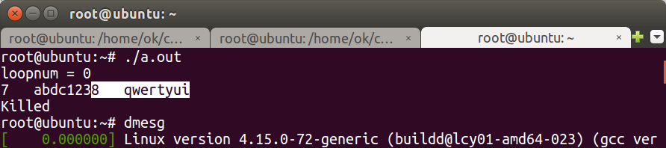
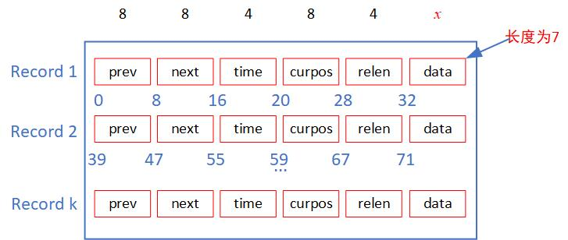
Illustration 1: 以第一条记录数据长度为7为例
下面，修正上面的错误，同时增加判断语句，如果recLen为0,就跳出while循环。
while(pos < bufLen-1){ //遍历buf中的每一条记录，进行扩充，形成新的结构，然后放到buff中。

printk("Address of reLen : %x, buff:%x\n",&recLen,buff);
memcpy(&recLen,&buff[pos],sizeof(recLen));
printk(" I am here 4! and recLen=%d\n",recLen);
if(recLen == 0) break;//跳出while，也就是buf中已经没有新记录了。

prev = lastRecPos;
next = curPos+sizeof(prev)+sizeof(next)+sizeof(timestamp)+sizeof(offset)+sizeof(recLen)+recLen+sizeof(prev);
timestamp = getCurrentTime();
offset = curPos;
printk("Current time: %d, prev=%ld, next=%ld,recLen=%d,offset=%ld, and prev position=%ld\n",timestamp,prev,next,recLen,offset,position);

memcpy(&buff2[position],&prev,sizeof(prev));
position = position +sizeof(prev);

printk("next postion = %ld (should +8)!\n",position);

memcpy(&buff2[position],&next,sizeof(next));
position = position +sizeof(next);

printk("timestamp postion = %ld (should +8)!\n",position);

memcpy(&buff2[position],&timestamp,sizeof(timestamp));
position = position +sizeof(timestamp);
printk("curPos postion = %ld (should +4)!\n",position);

memcpy(&buff2[position],&curPos,sizeof(curPos));
position = position +sizeof(curPos);
curPos = position;
printk("recLen and data start postion = %ld\n",position);

//copy buf中该数据记录到buff中,替换上面的两次memcpy()调用
memcpy(&buff2[position],&buff[pos],sizeof(recLen)+recLen);

pos = pos+sizeof(recLen)+recLen;
recLen = 0;
printk("current pos:%d\n",pos);
}

进步不小，最起码往下执行了，没有被kill掉。
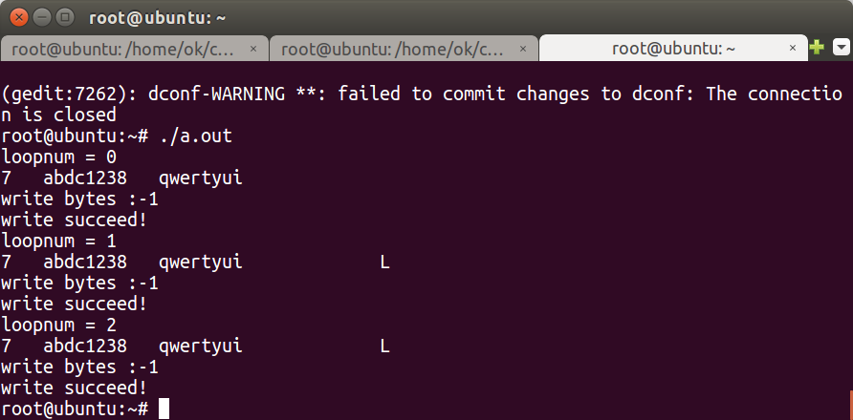
...
[ 7814.853429] buff[1022]=0,
[ 7814.853431] buff[1023]=0,
[ 7814.853436] I am here 3! retnum=0 for the function copy_from_user(). pos=0, bufLen=1024
[ 7814.853441] Address of reLen : 65bdfc, buff:2c7c4800
[ 7814.853444] I am here 4! and recLen=7
[ 7814.853451] Current time: 893812045, prev=0, next=47,recLen=7,offset=0, and prev position=0
[ 7814.853454] next postion = 8 (should +8)!
[ 7814.853456] timestamp postion = 16 (should +8)!
[ 7814.853459] curPos postion = 20 (should +4)!
[ 7814.853462] recLen and data start postion = 28
[ 7814.853465] current pos:11
[ 7814.853468] Address of reLen : 65bdfc, buff:2c7c4800
[ 7814.853470] I am here 4! and recLen=8
[ 7814.853474] Current time: 893812045, prev=0, next=76（应该是87）,recLen=8,offset=28（当前位置要搞清楚到底是哪个啊，赋值错误，差了recLen+sizeof(recLen)）, and prev position=28
[ 7814.853477] next postion = 36 (should +8)!
[ 7814.853479] timestamp postion = 44 (should +8)!
[ 7814.853482] curPos postion = 48 (should +4)!
[ 7814.853484] recLen and data start postion = 56
[ 7814.853486] current pos:23
[ 7814.853489] Address of reLen : 65bdfc, buff:2c7c4800
[ 7814.853491] I am here 4! and recLen=0
[ 7814.853494] After extending, data in buff are:
[ 7814.853496] 0
[ 7814.853497] 0
[ 7814.853499] 0
[ 7814.853502] 0
[ 7814.853504] 0
[ 7814.853506] 0
[ 7814.853508] 0
[ 7814.853510] 0
[ 7814.853512] /
[ 7814.853514] 0
[ 7814.853516] 0
[ 7814.853518] 0
[ 7814.853520] 0
[ 7814.853522] 0
[ 7814.853625] 0
[ 7814.853635] 0
[ 7814.853642] M
[ 7814.853648] }
[ 7814.853655] F
[ 7814.853661] 5
[ 7814.853670] 0
[ 7814.853678] 0
[ 7814.853707] 0

[ 7814.853731] the retnum=0 for the function copty_to_user()

继续修改：
loopnum = 0
content[0]=7
content[1]=0
content[2]=0
content[3]=0
content[4]=97, =a
content[5]=98, =b
content[6]=100, =d
content[7]=99, =c
content[8]=49, =1
content[9]=50, =2
content[10]=51, =3
content[11]=8
content[12]=0
content[13]=0
content[14]=0
content[15]=113, =q
content[16]=119, =w
content[17]=101, =e
content[18]=114, =r
content[19]=116, =t
content[20]=121, =y
content[21]=117, =u
content[22]=105, =i
content[23]=16
content[24]=0
content[25]=0
content[26]=0
content[27]=113, =q
content[28]=97, =a
content[29]=122, =z
content[30]=119, =w
content[31]=115, =s
content[32]=120, =x
content[33]=101, =e
content[34]=100, =d
content[35]=99, =c
content[36]=118, =v
content[37]=102, =f
content[38]=114, =r
content[39]=52, =4
content[40]=51, =3
content[41]=50, =2
content[42]=49, =1
content[43]=0
content[44]=0
content[45]=0
content[46]=0
content[47]=0
content[48]=0
content[49]=0

write bytes :1024
write succeed!
loopnum = 1
content[0]=7
content[1]=0
content[2]=0
content[3]=0
content[4]=97, =a
content[5]=98, =b
content[6]=100, =d
content[7]=99, =c
content[8]=49, =1
content[9]=50, =2
content[10]=51, =3
content[11]=8
content[12]=0
content[13]=0
content[14]=0
content[15]=113, =q
content[16]=119, =w
content[17]=101, =e
content[18]=114, =r
content[19]=116, =t
content[20]=121, =y
content[21]=117, =u
content[22]=105, =i
content[23]=16
content[24]=0
content[25]=0
content[26]=0
content[27]=113, =q
content[28]=97, =a
content[29]=122, =z
content[30]=119, =w
content[31]=115, =s
content[32]=120, =x
content[33]=101, =e
content[34]=100, =d
content[35]=99, =c
content[36]=118, =v
content[37]=102, =f
content[38]=114, =r
content[39]=52, =4
content[40]=51, =3
content[41]=50, =2
content[42]=49, =1
content[43]=0
content[44]=0
content[45]=0
content[46]=0
content[47]=87, =W
content[48]=0
content[49]=0

write bytes :1024
write succeed!
loopnum = 2
content[0]=7
content[1]=0
content[2]=0
content[3]=0
content[4]=97, =a
content[5]=98, =b
content[6]=100, =d
content[7]=99, =c
content[8]=49, =1
content[9]=50, =2
content[10]=51, =3
content[11]=8
content[12]=0
content[13]=0
content[14]=0
content[15]=113, =q
content[16]=119, =w
content[17]=101, =e
content[18]=114, =r
content[19]=116, =t
content[20]=121, =y
content[21]=117, =u
content[22]=105, =i
content[23]=16
content[24]=0
content[25]=0
content[26]=0
content[27]=113, =q
content[28]=97, =a
content[29]=122, =z
content[30]=119, =w
content[31]=115, =s
content[32]=120, =x
content[33]=101, =e
content[34]=100, =d
content[35]=99, =c
content[36]=118, =v
content[37]=102, =f
content[38]=114, =r
content[39]=52, =4
content[40]=51, =3
content[41]=50, =2
content[42]=49, =1
content[43]=0
content[44]=0
content[45]=0
content[46]=0
content[47]=87, =W
content[48]=4
content[49]=0

write bytes :1024
write succeed!
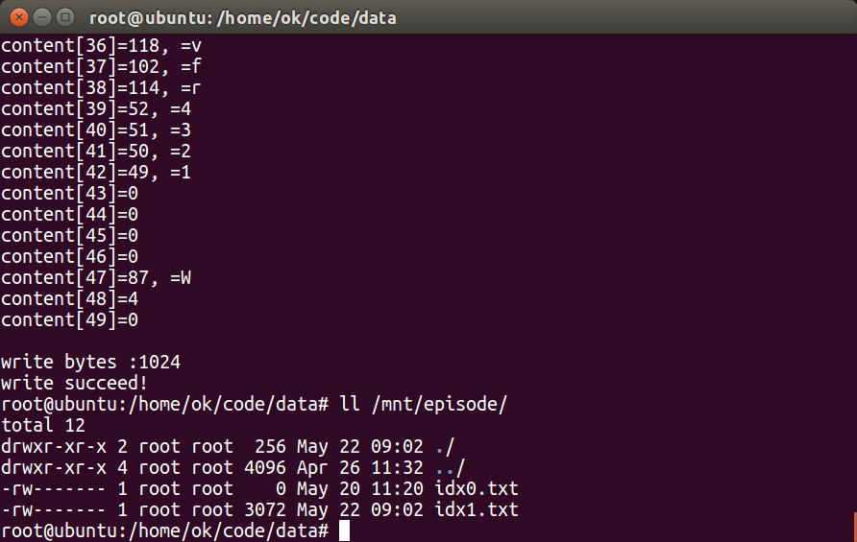
啊哈，终于写进去了。
进去看一下具体的内容（我们写了3次）：
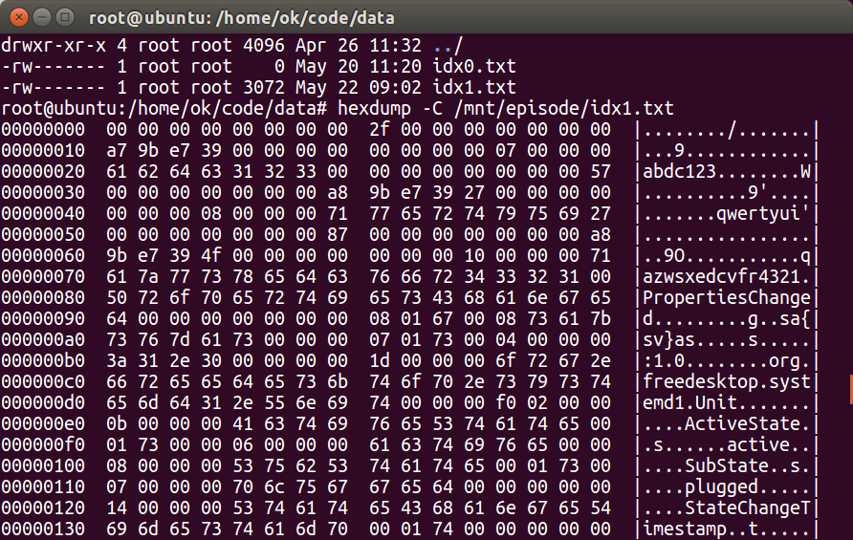
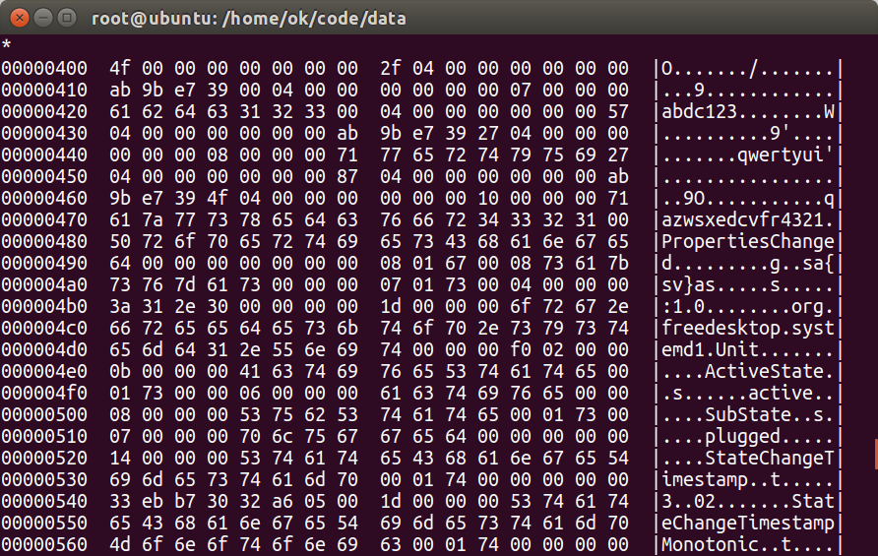

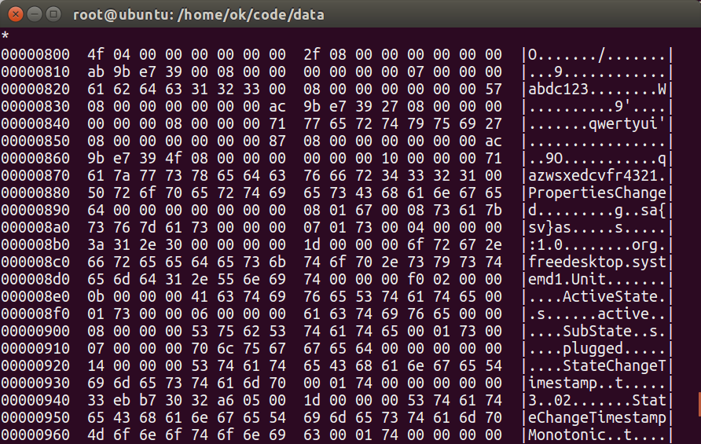
我们发现，前面的都是正确的，后面的一些是其他的字符。出现这个问题的原因还得分析一下，因为我们的buff在写入之前，是灭有这些内容的。这个结果很可能和下面的786有关系。
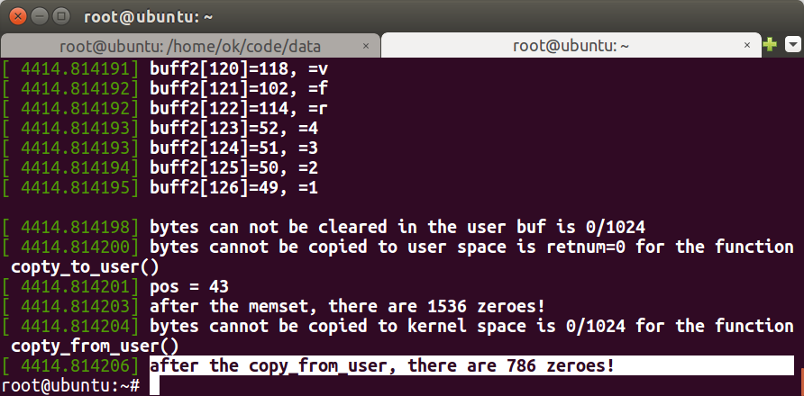
static ssize_t episode_direct_write(struct file *filp, const char __user *buf, size_t len, loff_t *ppos)
{
//构造新的buff，然后遍历buf，创建新的记录，填充到buff中。jsc 0510
/*******************************************************************
* Prev next timestamp offset len data
* 8 8 4 8 4 k
* ****************************************************************/
char * buff = NULL, *buff2=NULL;
__u32 pos = 0;//buf内的偏移量
// __u32 dataSizeinRec = 0;//buf内当前数据记录的数据段长度
__u32 tmp= 0;
__u32 bufLen = len;//buf的长度
__u32 timestamp = 0;//时间戳
__u64 position=0;//与prev、next类型一致
__u64 prev = 0,next = 0,offset = 0;//在文件中，当前记录的前一个记录的起始位置、next字段起始位置，以及当前记录的数据段位置
char lenSeg[4]={0},time[sizeof(timestamp)]={0};//用于记录长度和时间的临时变量
__u32 recLen=0;
char * ptr8;
int i,testcount=0;
__u64 tmpLen;
__u64 curPos;
__u64 lastRecPos = 0;
int retnum = 0;
//读取inode中的上一条记录的位置，jsc 0510
struct episode_inode * raw_inode;
struct inode * inode = file_inode(filp);
struct episode_inode_info *episode_inode = episode_i(inode);
struct kiocb kiocb;
struct iov_iter iter;
ssize_t ret;
struct iovec iov;

if(!inode){
printk("The inode got from the filp %s is null!\n",filp->f_path.dentry->d_iname);
}
if(!episode_inode){
printk("The episode_inode got from the inode is null!\n");
}
printk("I am here! and the user buf size is %d\n" ,len);
lastRecPos = episode_inode->i_lastrecordpos;
tmpLen = i_lastrecordpos(inode);
curPos = inode->i_size;//文件游标位置,也是这次写操作的base
printk("The last data record position: %ld\t tmpLen=%lld\n current postion:%ld\n",lastRecPos,tmpLen,curPos);
if(len%512 != 0)
{
printk("user buf len %lu mod 512!=0, now return -1! \n",len);
return -1;
}
printk("len=%d\n",len);
//这里，后续可以先读取一遍buf，得到具体的record数量n，因为对于每条record，扩展需要添加的字节数是固定的，8+8+8+4=28字节，则比原来需要增加28n字节，然后将len+28n向上取512的整数倍，即为buff的长度
// buff = memalign(512,(1+len/512)*512);
buff =(char *) kmalloc((1+len/512)*512, GFP_KERNEL);
//printk("ater kmalloc, buff:");
// for(i=0;i<1024;i++) printk("buff[%d]=%u",i,buff[i]<0?(255+buff[i]):buff[i]);
memset(buff,0,(1+len/512)*512); //这个要清空
// printk("ater memset, buff:");
//for(i=0;i<1024;i++) printk("buff[%d]=%u",i,buff[i]<0?(255+buff[i]):buff[i]);
if(!buff)
{
printk("kmalloc failed for the buff!\n");
}
printk("buff size %d\n",sizeof(buff));
printk("I am here 2!\n");
buff2 = (char *)kmalloc((1+len/512)*512, GFP_KERNEL);
printk("size of buff2:%d\n",sizeof(buff2));
retnum = copy_from_user(buff,buf,1024);
//printk("ater copy from user, buff:");
//for(i=0; i<len; i++) printk("buff[%d]=%d, ",i,buff[i]);
printk(" I am here 3! retnum=%d for the function copy_from_user(). pos=%d, bufLen=%d\n",retnum,pos,bufLen);
//这里bufLen=0,是有问题的
while(pos < bufLen-1){ //遍历buf中的每一条记录，进行扩充，形成新的结构，然后放到buff中。
// mid_char(&lenSeg[0], buf, 4, pos);//获取buf中一条记录的长度字段
// printk("Address of reLen : %x, buff:%x\n",&recLen,buff);
memcpy(&recLen,&buff[pos],sizeof(recLen));
printk(" I am here 4! and recLen=%d\n",recLen);
if(recLen == 0) break;//跳出while，也就是buf中已经没有新记录了。
//构造索引结构和索引信息
//prev,next,timestamp,offset,len,data
prev = lastRecPos;
next = curPos+sizeof(prev)+sizeof(next)+sizeof(timestamp)+sizeof(offset)+sizeof(recLen)+recLen+sizeof(prev);
timestamp = getCurrentTime();
offset = curPos;
//printk("Current time: %d, prev=%ld, next=%ld,recLen=%d,offset=%ld, and prev position=%ld\n",timestamp,prev,next,recLen,offset,position);
memcpy(&buff2[position],&prev,sizeof(prev));
printk("prev segment:");
for(i=0;i<sizeof(prev);i++) printk("buff2[%d]=%ud",position+i,buff2[position+i]<0 ? (255+buff2[position+i]):buff2[position+i]);
position = position +sizeof(prev);
memcpy(&buff2[position],&next,sizeof(next));
printk("next segment:");
for(i=0;i<sizeof(next);i++) printk("buff2[%d]=%ud",position+i,buff2[position+i]<0 ? (255+buff2[position+i]):buff2[position+i]);
position = position +sizeof(next);
memcpy(&buff2[position],&timestamp,sizeof(timestamp));
printk("timestamp segment:");
for(i=0;i<sizeof(timestamp);i++) printk("buff2[%d]=%ud",position+i,buff2[position+i]<0 ? (255+buff2[position+i]):buff2[position+i]);
position = position +sizeof(timestamp);
memcpy(&buff2[position],&curPos,sizeof(curPos));
printk("offset segment:");
for(i=0;i<sizeof(offset);i++) printk("buff2[%d]=%ud",position+i,buff2[position+i]<0 ? (255+buff2[position+i]):buff2[position+i]);
position = position +sizeof(curPos);
//ptr8 = NULL;
/*
memcpy(&buff[position],lenSeg,sizeof(dataSizeinRec));
position = position +4;
memcpy(&buff[position],&buf[4],len-4);
position = position +len-4;
*/
//copy buf中该数据记录到buff中,替换上面的两次memcpy()调用
memcpy(&buff2[position],&buff[pos],sizeof(recLen)+recLen);
printk("recLen segment:");
for(i=0;i<sizeof(recLen);i++) printk("buff2[%d]=%ud",position+i,buff2[position+i]<0 ? (255+buff2[position+i]):buff2[position+i]);
printk("data segment:");
for(i=0;i<recLen; i++) printk("buff2[%d]=%c",position+i+sizeof(recLen),buff2[position+i+sizeof(recLen)]);
position = position+recLen+sizeof(recLen);
lastRecPos = curPos;
curPos =curPos+ sizeof(prev)+sizeof(next)+sizeof(timestamp)+sizeof(offset)+sizeof(recLen)+recLen;
printk("The start position of the next extended record is %ld\n",curPos);
pos = pos+sizeof(recLen)+recLen;
recLen = 0;
printk("current pos:%d\n",pos);
}
printk("After extending,data size in buff2 is %d, data in buff2 are:\n",position);
for(i=0;i<position;i++){
if(buff2[i]<123 && buff2[i]>96) printk("buff2[%d]=%u, =%c",i,buff2[i]<0? (255+buff2[i]):buff2[i],buff2[i]);
else if(buff2[i]<91 && buff2[i]>64) printk("buff2[%d]=%u, =%c",i,buff2[i]<0? (255+buff2[i]):buff2[i],buff2[i]);
else if(buff2[i]<58 && buff2[i]>47) printk("buff2[%d]=%u, =%c",i,buff2[i]<0? (255+buff2[i]):buff2[i],buff2[i]);
else printk("buff2[%d]=%u,",i,buff2[i]<0? (255+buff2[i]):buff2[i]);
}
printk("\n");
retnum = clear_user(buf,len);
printk("bytes can not be cleared in the user buf is %d/%d\n",retnum,len);
retnum = copy_to_user(buf,buff2,len);//改为按照buf的大小来赋值，将来可以通过循环控制，放置buf大小不能更改
printk("bytes cannot be copied to user space is retnum=%d for the function copty_to_user()\n",retnum);
//再次将buf中的内容copy到buff中，测试buf中是否有内容
printk("pos = %d\n",pos);
memset(buff,0,(1+len/512)*512);//和前面一致，要进行清零
for(i=0;i<(1+len/512)*512;i++) {
if(buff[i]==0) testcount++;
}
printk("after the memset, there are %d zeroes!\n",testcount);
retnum = copy_from_user(buff,buf,len);
printk("bytes cannot be copied to kernel space is %d/%d for the function copty_from_user()\n",retnum,len);
testcount = 0;
for(i=0;i<len;i++) {
if(buff[i]==0) testcount++;
// printk("buff[%d]=%u",i,buff[i]<0? (255+buff[i]):buff[i]);
}
printk("after the copy_from_user, there are %d zeroes!\n",testcount);
//修改buf，jsc
// struct iovec iov = { .iov_base = (void __user *)buf, .iov_len = len };
iov.iov_base = (void __user *)buf;
//iov.iov_len = position+1;//此时buff的长度应为512整数倍。但这里的position+1却不一定，所以这里填写什么需要确认一下
iov.iov_len = len;//这里要确保内存对齐，也就是必须是512的整数倍，最好就是buff的长度。否则写不进去。

init_kiocb(&kiocb, filp);
kiocb.ki_pos = *ppos;
iov_iter_init(&iter, WRITE, &iov, 1, len);

ret = generic_file_write_iter(&kiocb, &iter);

BUG_ON(ret == -EIOCBQUEUED);
if (ret > 0){
*ppos = kiocb.ki_pos;
//最后一条的写入位置，即offset需要保留到inode中。
episode_inode->i_lastrecordpos = offset;//这个不知道能不能写回？
}
kfree(buff);
kfree(buff2);
return ret;
}

下面，我们修改完善一下，让写进去的数据是正确的。主要是确保每次buf\buff\buff2使用前清0.
static ssize_t episode_direct_write(struct file *filp, const char __user *buf, size_t len, loff_t *ppos)
{
//构造新的buff，然后遍历buf，创建新的记录，填充到buff中。jsc 0510
/*******************************************************************
* Prev next timestamp offset len data
* 8 8 4 8 4 k
* ****************************************************************/
char * buff = NULL, *buff2=NULL;
__u32 pos = 0;//buf内的偏移量
// __u32 dataSizeinRec = 0;//buf内当前数据记录的数据段长度
__u32 tmp= 0;
__u32 bufLen = len;//buf的长度
__u32 timestamp = 0;//时间戳
__u64 position=0;//与prev、next类型一致
__u64 prev = 0,next = 0,offset = 0;//在文件中，当前记录的前一个记录的起始位置、next字段起始位置，以及当前记录的数据段位置
char lenSeg[4]={0},time[sizeof(timestamp)]={0};//用于记录长度和时间的临时变量
__u32 recLen=0;
char * ptr8;
int i,testcount=0;
__u64 tmpLen;
__u64 curPos;
__u64 lastRecPos = 0;
int retnum = 0;
//读取inode中的上一条记录的位置，jsc 0510
struct episode_inode * raw_inode;
struct inode * inode = file_inode(filp);
struct episode_inode_info *episode_inode = episode_i(inode);
struct kiocb kiocb;
struct iov_iter iter;
ssize_t ret;
struct iovec iov;

if(!inode){
printk("The inode got from the filp %s is null!\n",filp->f_path.dentry->d_iname);
}
if(!episode_inode){
printk("The episode_inode got from the inode is null!\n");
}
printk("I am here! and the user buf size is %d\n" ,len);
lastRecPos = episode_inode->i_lastrecordpos;
tmpLen = i_lastrecordpos(inode);
curPos = inode->i_size;//文件游标位置,也是这次写操作的base
printk("The last data record position: %ld\t tmpLen=%lld\n current postion:%ld\n",lastRecPos,tmpLen,curPos);
if(len%512 != 0)
{
printk("user buf len %lu mod 512!=0, now return -1! \n",len);
return -1;
}
printk("len=%d\n",len);
//这里，后续可以先读取一遍buf，得到具体的record数量n，因为对于每条record，扩展需要添加的字节数是固定的，8+8+8+4=28字节，则比原来需要增加28n字节，然后将len+28n向上取512的整数倍，即为buff的长度
// buff = memalign(512,(1+len/512)*512);
buff =(char *) kmalloc((1+len/512)*512, GFP_KERNEL);
//printk("ater kmalloc, buff:");
// for(i=0;i<1024;i++) printk("buff[%d]=%u",i,buff[i]<0?(255+buff[i]):buff[i]);
memset(buff,0,(1+len/512)*512);
// printk("ater memset, buff:");
//for(i=0;i<1024;i++) printk("buff[%d]=%u",i,buff[i]<0?(255+buff[i]):buff[i]);
if(!buff)
{
printk("kmalloc failed for the buff!\n");
}
printk("buff size %d\n",sizeof(buff));
printk("I am here 2!\n");
buff2 = (char *)kmalloc((1+len/512)*512, GFP_KERNEL);
memset(buff2,0,(1+len/512)*512);
printk("size of buff2:%d\n",sizeof(buff2));
retnum = copy_from_user(buff,buf,1024);
//printk("ater copy from user, buff:");
//for(i=0; i<len; i++) printk("buff[%d]=%d, ",i,buff[i]);
printk(" I am here 3! retnum=%d for the function copy_from_user(). pos=%d, bufLen=%d\n",retnum,pos,bufLen);
//这里bufLen=0,是有问题的
while(pos < bufLen-1){ //遍历buf中的每一条记录，进行扩充，形成新的结构，然后放到buff中。
// mid_char(&lenSeg[0], buf, 4, pos);//获取buf中一条记录的长度字段
// printk("Address of reLen : %x, buff:%x\n",&recLen,buff);
memcpy(&recLen,&buff[pos],sizeof(recLen));
printk(" I am here 4! and recLen=%d\n",recLen);
if(recLen == 0) break;//跳出while，也就是buf中已经没有新记录了。
//构造索引结构和索引信息
//prev,next,timestamp,offset,len,data
prev = lastRecPos;
next = curPos+sizeof(prev)+sizeof(next)+sizeof(timestamp)+sizeof(offset)+sizeof(recLen)+recLen+sizeof(prev);
timestamp = getCurrentTime();
offset = curPos;
//printk("Current time: %d, prev=%ld, next=%ld,recLen=%d,offset=%ld, and prev position=%ld\n",timestamp,prev,next,recLen,offset,position);
memcpy(&buff2[position],&prev,sizeof(prev));
printk("prev segment:");
for(i=0;i<sizeof(prev);i++) printk("buff2[%d]=%ud",position+i,buff2[position+i]<0 ? (255+buff2[position+i]):buff2[position+i]);
position = position +sizeof(prev);
memcpy(&buff2[position],&next,sizeof(next));
printk("next segment:");
for(i=0;i<sizeof(next);i++) printk("buff2[%d]=%ud",position+i,buff2[position+i]<0 ? (255+buff2[position+i]):buff2[position+i]);
position = position +sizeof(next);
memcpy(&buff2[position],&timestamp,sizeof(timestamp));
printk("timestamp segment:");
for(i=0;i<sizeof(timestamp);i++) printk("buff2[%d]=%ud",position+i,buff2[position+i]<0 ? (255+buff2[position+i]):buff2[position+i]);
position = position +sizeof(timestamp);
memcpy(&buff2[position],&curPos,sizeof(curPos));
printk("offset segment:");
for(i=0;i<sizeof(offset);i++) printk("buff2[%d]=%ud",position+i,buff2[position+i]<0 ? (255+buff2[position+i]):buff2[position+i]);
position = position +sizeof(curPos);
//ptr8 = NULL;
/*
memcpy(&buff[position],lenSeg,sizeof(dataSizeinRec));
position = position +4;
memcpy(&buff[position],&buf[4],len-4);
position = position +len-4;
*/
//copy buf中该数据记录到buff中,替换上面的两次memcpy()调用
memcpy(&buff2[position],&buff[pos],sizeof(recLen)+recLen);
printk("recLen segment:");
for(i=0;i<sizeof(recLen);i++) printk("buff2[%d]=%ud",position+i,buff2[position+i]<0 ? (255+buff2[position+i]):buff2[position+i]);
printk("data segment:");
for(i=0;i<recLen; i++) printk("buff2[%d]=%c",position+i+sizeof(recLen),buff2[position+i+sizeof(recLen)]);
position = position+recLen+sizeof(recLen);
lastRecPos = curPos;
curPos =curPos+ sizeof(prev)+sizeof(next)+sizeof(timestamp)+sizeof(offset)+sizeof(recLen)+recLen;
printk("The start position of the next extended record is %ld\n",curPos);
pos = pos+sizeof(recLen)+recLen;
recLen = 0;
printk("current pos:%d\n",pos);
}
printk("After extending,data size in buff2 is %d, data in buff2 are:\n",position);
for(i=0;i<position;i++){
if(buff2[i]<123 && buff2[i]>96) printk("buff2[%d]=%u, =%c",i,buff2[i]<0? (255+buff2[i]):buff2[i],buff2[i]);
else if(buff2[i]<91 && buff2[i]>64) printk("buff2[%d]=%u, =%c",i,buff2[i]<0? (255+buff2[i]):buff2[i],buff2[i]);
else if(buff2[i]<58 && buff2[i]>47) printk("buff2[%d]=%u, =%c",i,buff2[i]<0? (255+buff2[i]):buff2[i],buff2[i]);
else printk("buff2[%d]=%u,",i,buff2[i]<0? (255+buff2[i]):buff2[i]);
}
printk("\n");
retnum = clear_user(buf,len);
printk("bytes can not be cleared in the user buf is %d/%d\n",retnum,len);
retnum = copy_to_user(buf,buff2,len);//改为按照buf的大小来赋值，将来可以通过循环控制，放置buf大小不能更改
printk("bytes cannot be copied to user space is retnum=%d for the function copty_to_user()\n",retnum);
//再次将buf中的内容copy到buff中，测试buf中是否有内容
printk("pos = %d\n",pos);
memset(buff,0,(1+len/512)*512);//和前面一致，要进行清零
for(i=0;i<(1+len/512)*512;i++) {
if(buff[i]==0) testcount++;
}
printk("after the memset, there are %d zeroes!\n",testcount);
retnum = copy_from_user(buff,buf,len);
printk("bytes cannot be copied to kernel space is %d/%d for the function copty_from_user()\n",retnum,len);
testcount = 0;
for(i=0;i<len;i++) {
if(buff[i]==0) testcount++;
printk("buff[%d]=%u",i,buff[i]<0? (255+buff[i]):buff[i]);
}
printk("after the copy_from_user, there are %d zeroes!\n",testcount);
//修改buf，jsc
// struct iovec iov = { .iov_base = (void __user *)buf, .iov_len = len };
iov.iov_base = (void __user *)buf;
//iov.iov_len = position+1;//此时buff的长度应为512整数倍。但这里的position+1却不一定，所以这里填写什么需要确认一下
iov.iov_len = len;

init_kiocb(&kiocb, filp);
kiocb.ki_pos = *ppos;
iov_iter_init(&iter, WRITE, &iov, 1, len);

ret = generic_file_write_iter(&kiocb, &iter);

BUG_ON(ret == -EIOCBQUEUED);
if (ret > 0){
*ppos = kiocb.ki_pos;
//最后一条的写入位置，即offset需要保留到inode中。
episode_inode->i_lastrecordpos = offset;//这个不知道能不能写回？
}
kfree(buff);
kfree(buff2);
return ret;
}

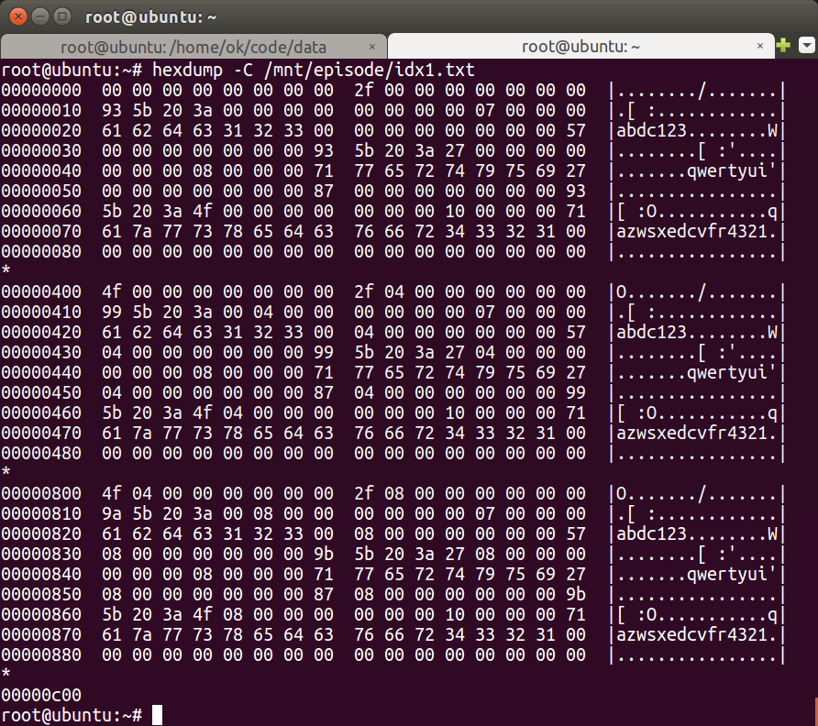
先看0x00-0x400的1k数据。
第一条记录：0x00-0x27，其中prev=0x00,next=0x2f，timestamp=0x935b203a,offset=0x00,recLen=0x07,
data=”abdc123”.
第二条记录：0x27-0x4e,其中，prev=0x00,next=0x57,timestamp=0x935b203a，offset=0x27,recLen=0x
8,data=”qwertyui“
第三条记录：0x4e-0x7e，其中prev=0x27,next=0x87,timestamp= 0x935b203a，offset=0x4f，recLen=0x10,
data=xxxx
这里，因为第3条记录之后并没有新的记录，所以要考虑第三条记录的next要指向下一个数据block的开头位置，这是后面可能要修改的地方。

再看0x400-0x800的数据：
第一条记录：0x400-0x427, prev=0x4f， next=0x42f， timestamp=0x995b203a， offset=0x400, recLen=0x7, data=”abdc123“
第二条记录：0x427-0x44e, prev=0x400， next=0x457， timestamp=0x995b203a， offset=0x427, recLen=0x8, data=”qwertyui“
第三条记录：0x44e-0x47e，prev=0x427, next=0x487, timestamp= 0x995b203a， offset=0x44f，recLen=0x10, data= xxxx
也是第3条的next可能需要修改，指向下一个block的开头位置。但是block到底多少呢？这个跟用户的设定有关系，是512还是1024,还是1536等等。

最后看一下0x800-0xc00的数据。
第一条记录：0x800-0x827, prev=0x44f， next=0x82f， timestamp=0x995b203a， offset=0x800, recLen=0x7, data=”abdc123“
第二条记录：0x827-0x84e, prev=0x800， next=0x857， timestamp=0x995b203a， offset=0x827, recLen=0x8, data=”qwertyui“
第三条记录：0x84e-0x87e，prev=0x827, next=0x887, timestamp= 0x995b203a， offset=0x84f，recLen=0x10, data= xxxx
也是第3条的next可能需要修改，指向下一个block的开头位置。但是block到底多少呢？这个跟用户的设定有关系，是512还是1024,还是1536等等。

就上述数据可知，对于我们设计的双向链表：（1）每个数据block内的双向链都是正确的;（2）block之间的反向链是正确的;（3）block之间的正向链没有打通。

下周解决的问题：（1）block（这个不是4k或者1024,主要是用户memalign设定的，当然，我可以强行定为512）之间的链;（2）时间戳错误的问题;（3）试验大规模的数据测试。

更长久需要解决的问题：（1）修改读文件的过程，增加相应的函数;（2）增加检索接口;（3）与烟台对接，进行实际数据的处理，验证有效性;（4）验证性能;（5）思考基于3层索引结构的可行性。

